ТЕМА:

Исследование процесса обучения модели с архитектурой PilgrimAttnRes.
Поиск формата обучения для достижения минимального времени обучения с получением процента найденных решений более 90.

ЗАДАЧИ:

1)Проанализировать таблицу из статьи
HTTP://www.overleaf.com/project/69fdf2dcddacfe8cdc52df9d.

Полная таблица:
https://www.overleaf.com/project/69fdf2dcddacfe8cdc52df9d

Ссылкана проект cayleypy-rw-modelbaselines-megaminx на Kaggle:
https://www.kaggle.com/code/alexandervc/cayleypy-rw-modelbaselines-megaminx?

2)Внести предложения по возможности уменьшения времени тренировки моделей при сохранении результата (%solv > 90) на основе исследования работы слоев модели.

ВВЕДЕНИЕ.
Краткое описание и анализ таблицы результатов из статьи, уточнение задачи с учётом выводов по таблице.

С базовыми параметрами конфигураций моделей и запусков можно ознакомиться непосредственно в статье.
В данной работе будет подробнее рассмотрена лишь небольшая часть исследования, касающаяся некоторых аспектов архитектуры и параметров тренировки. В статье же можно посмотреть результаты по тюнингу таких параметров, как размер батча (1к - 40к), подбор loss function, большое число эпох (1к - 60к), Beam Size, Random walk length, ...

ОПИСАНИЕ АРИХТЕКТУРЫ PilgrimAttnRes (этот вариант используется в данной работе):

(input_layer): Linear - входной линейный слой (описаны размеры out_features от 32 до 4096), сжимает количество входных значений до заданного размера out_features.

(bn1): BatchNorm1d - батчнорм слой, нормализует активации входного линейного слоя (input_layer) по мини-батчам.

(relu): ReLU() - слой функции активации - добавляет нелинейность, помогает выловить-выучить сложные (нелинейные) паттерны и закономерности в данных

(dropout): Dropout - дропаут слой (пока не используется)

(hidden_layer): Linear - скрытый линейный слой (описаны размеры out_features от 32 до 2048) - сжимает представление от размера входного слоя до заданного out_features.

(bn2): BatchNorm1d - батчнорм слой, нормализует активации скрытого линейного слоя (hidden_layer) по мини-батчам.

(residual_blocks): ModuleList - блоки из повторяющейся комбинации слоёв. Блоки связаны через skip connection, что позволяет не изучать новое представление, а корректировать представление, поступившее на вход. Количество блоков задано через nrd (number of residual blocks), описаны nrd=1,2,4,8,16. Все слои одинакового размера (как у скрытого слоя). Лучшие результаты при обучении с постоянным LR=1e-3 получены для моделей с nrd=4.

(0-...): nrd x ResidualBlock:

(fc1): Linear
(bn1): BatchNorm1d
(relu): ReLU
(dropout): Dropout
(fc2): Linear
(bn2): BatchNorm1d

(output_layer): Linear - выходной линейный слой ( target - одно значение, regression output (используется MSELoss )).

Обучаемые параметры есть у линейных и батчнорм слоёв.

АНАЛИЗ ТАБЛИЦЫ РЕЗУЛЬТАТОВ ИЗ СТАТЬИ.

В статье приведена таблица результатов запуска beam search для модели PilgrimAttnRes обученной в разных вариантах архитектуры (размеры слоев (L1 - входной слой, L2 - скрытый слой), количество residual blocks - nrd (number of residual blocks) --> L1 - L2 x nrd), при разных параметрах (LR - learning rate, batch_size - размер батча, epochs - число эпох обучения). С разным Scheduler - постоянный LR и LR, изменяющийся по косинусу.

Ниже приводится часть этой таблицы.
Описание таблицы:
Результат запуска beam search:
%Solv - процент найденных решений
Len - средняя длина пути
Std - стандартное отклонение

Также приведены:
Loss - val_loss mean average (window=50).
Средний val_loss по последним 50 эпохам.
Model - время (продолжительность) тренировки
Beam - время (продолжительность) beam serch

Train (тут не показан) - размер тренировочного датасета
(опреляется конфигурацией rw_width, rw_length и числом эпох обучения)*
Size (тут не показан) - размер модели
(зависит от размера слоев и числа блоков)

* - важной особенностью тренировки и валидации является то, что каждую эпоху модель тренируется и валидируется на новом наборе данных. Поэтому, чем больше эпох обучения, тем больше тренировочный набор.

Таблица 1: Влияние размера входного слоя на результат beam search.

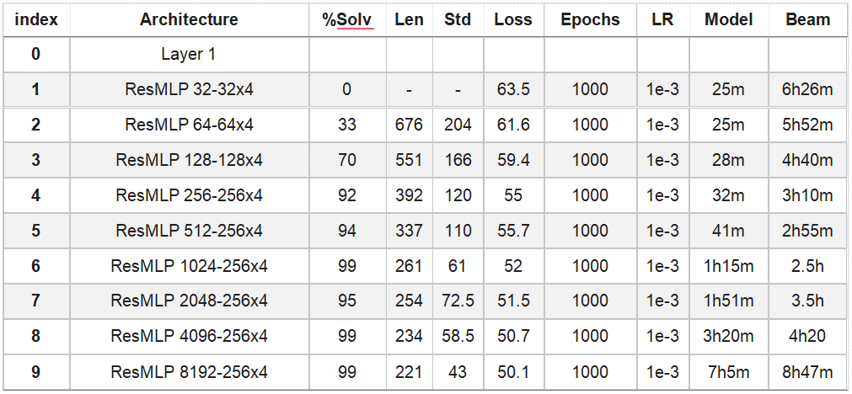

Из Таблицы 1 очевидно, что чем больше размер L1 (больше learned features - полнее представление), тем лучше %solv, короче путь и меньше std. Размер L1 - ключевой параметр архитектуры, чем он больше, тем лучше. Меньше, чем 256 не стоит рассматривать.

Таблица 2: Влияние размера скрытого слоя.

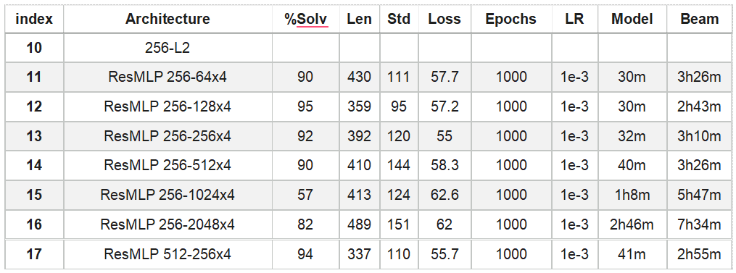

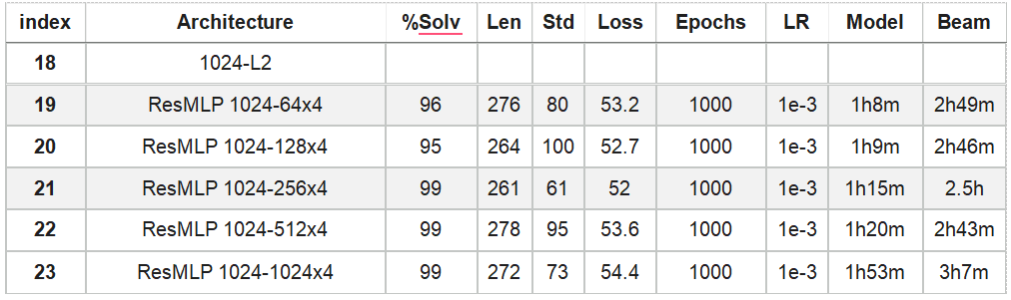

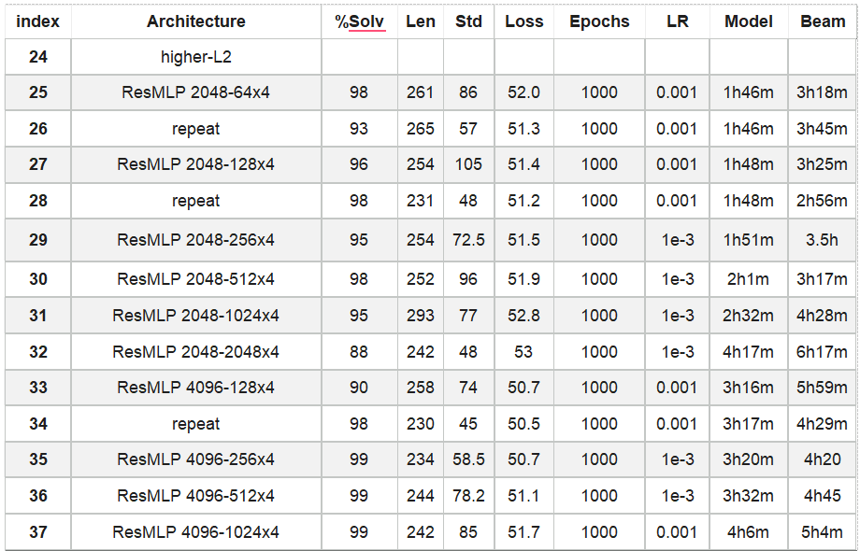

Из Таблицы 2 видно, что размер L2 имеет некоторое оптимальное значение для заданного L1. И это оптимальное значение тем больше, чем больше L1. Для 256 - это 128, для 1024 - 256, и т.д. При этом влияние L2 не такое сильное, как L1 - изменение размера L2 слабее влияет на результат.

Таблица 3: Влияние числа residual blocks (Depth)

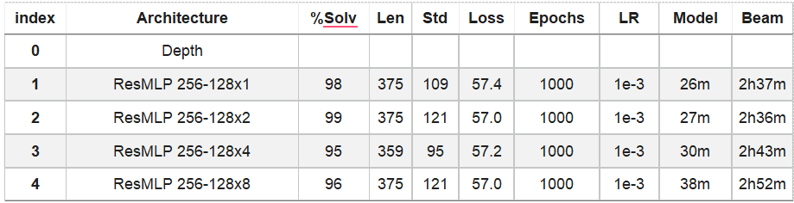
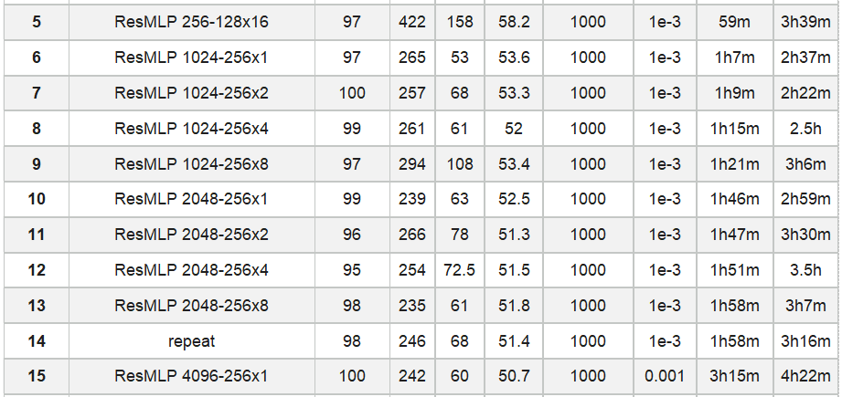
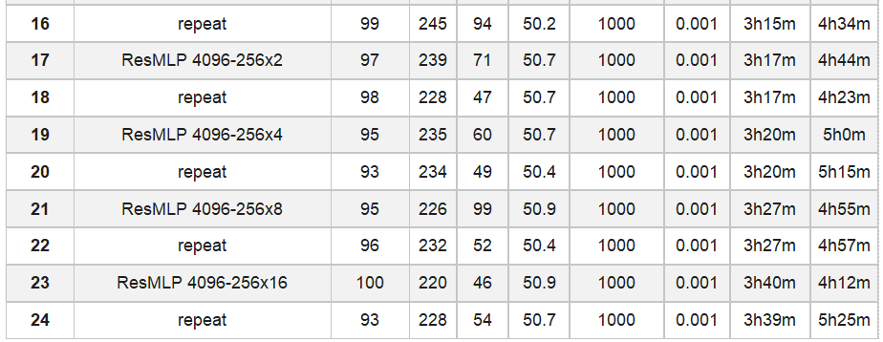

Из Tаблицы 3 видно, что увеличение числа блоков при небольших размерах входного слоя (256, 1024) приводит к накоплению шума при nrd>4, а при значениях до 4 - выигрыш не очевиден. Чем больше размер входного слоя (и соответственно размер скрытого слоя и ResidualBlocks), тем стабильнее итоговый результат - увеличение числа блоков повышает точность результа и сокращает длину найденного пути (до порогового nrd, который тем больше, чем больше размер входгого слоя).

Также видно, что улучшение, которое выигрывается за счет увеличения числа блоков, на порядок меньше, чем за счет увеличения размера входного слоя. Тем не менее, количество числа блоков слабо влияет на время тренировки модели и время beam search, поэтому является хорошим улучшением при условии достаточного размера входного слоя.
Однако тренировка моделей с большой глубиной требует эффективного использования вычислительных ресурсов. При запуске обучения в Google Colab оказалось, что увеличение числа блоков приводит к сокращению разрешенного времени вычислений (colab принудительно прерывает сессию). Даже для минимального размера (256-128x) работа с nrd=4 в Google Colab оказывается сложной, можно делать запуски только на небольшое число эпох.

Таблица 4: Влияние Scheduler.

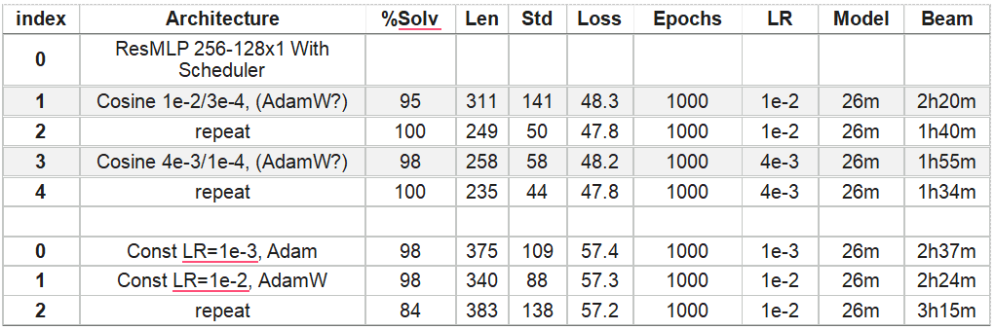

Из Таблицы 4 видно, что переменный LR существенно улучшает результат (для ResMLP 256-128x1 -- с длины пути 375 при постоянном LR = 1e-3 до примерно 250 при переменном (startLR = 1e-2, 4e-3, endLR = 1e-4)). Это справедливо и для других значений размеров модели, но тут эти результаты не приводим.

Выводы по не приведенным в этой работе данным таблицы:

1) размер батча = 1000 оптимален (достаточно большой).

2) LR (от 1е-3 до 1е-5) - уже с LR=1е-4 небольшая модель (входной слой 256, nrd=1) недообучается, но вполне может достичь приемлемого %solv при большем размере модели (входной слой 1024, nrd=4).
Постоянные большие LR (1е-1, 1е-2) не рассмотрены.

- Увеличение числа эпох с 1000 до 10000 уменьшает длину пути и std, но нет очевидного влияния на %solv. Дальнейшее увеличение числа эпох (не смотря на уменьшение лосса) может оканчиваться провалом beam search. Высокий LR (например, 1е-2 и более) даже при 1000 может давать сбой по %solv -- т.е. %solv будет менее 90% в некоторых запусках, хотя лосс по запускам будет примерно одинаковым. Высокий стартовый LR влияет аналогичным образом и при косинусном расписании -- при одинаковых числе эпох и конечном LR высокий стартовый LR временами дает %solv < 90%.

4) Val_loss_MA50 - не является однозначной метрикой предсказывающей результат beam_serch. Поиск факторов, которые совместно с Val_loss_MA50 коррелируют с результатом, остается актуальной задачей.

Описание задачи с учетом анализа таблицы (уделить внимание нерассмотренным аспектам):

С точки зрения уменьшения времени тренировки с сохранением %solv > 90 можно изучить:
- уменьшение числа эпох;
- влияние использования best_epoch для beam_search;
- возможность использования пороговых значений лосса для ранней остановки;
- влияние изменения LR (в базовой таблице лучший результат достигнут для переменного LR по косинусу )) - задача не улучшить имеющиеся в таблице результаты, а объяснить их;

В рамках этой работы посмотрим подробнее на обучение при различных LR, в том числе переменных (пошаговое снижение), и разных LR для разных слоев. Посмотрим, как изменяются веса и градиенты на каждом слое по мере тренировки, какой вклад в результат дает каждый из слоев.

Для достижения поставленных целей добавим к лоссам несколько метрик, характеризующих состояние системы и описывающих скорости процессов как по обученной модели в целом, так и в разрезе слоев.

Существенно перепишем код тренировки и обработки результатов: перейдем от последовательного применения функций к ООП. Такой подход позволяет удобно тренировать в одном ноутбуке несколько кривых (curve - объект, хранящий историю обучения), например, имеющих частично общую историю. Появляется возможность запусить эксперимент целиком в одном ноутбуке, отфильтровать чекпоинты для beam search, получить таблицу результатов эксперимента.

ОПИСАНИЕ КЛАССОВ ДЛЯ ТРЕНИРОВКИ МОДЕЛЕЙ

Ранее код представлял собой последовательную цепочку запуска функций или просто блоков кода. Словари конфиг (cfg) и результаты (paper_dict) относились к 1 запуску обучения модели. Функция train_model содержала в себе тренировку, валидацию, сохранение в словарь кривых обучения train_loss, val_loss. Модель последовательно инициировалась, тренировалась, сохранялся чекпоинт. На этой модели проводился error and prediction analysis, запускался beam_search.

Сейчас код адаптирован следующим образом:

Конфиг (cfg) и результаты (paper_dict) -- это часть, общая для всех экспериментов в тетрадке.

Код работы с моделью и результатами разбит на 4 класса:
Curve
CheckpointInfo
Trainer
ExperimentManager

Curve - класс, хранящий историю обучения (метрики, чекпоинты). В нем задаются параметры обучения, которые не вошли в конфиг, т.е. относящиеся к конкретной кривой, конкретному запуску этапа обучения (обучение может быть поэтапным). При помощи этого класса автомачески можно дать кривой имя, которе используется для формирования названий файлов. Есть функции работы с кривой - загрузить, сохранить, клонировать, extend (чтобы продолжить обучать кривую), ...

CheckpointInfo - класс, хранящий информацию о конкретном чекпоинте. Если Curve - это расширение конфига, то CheckpointInfo - расширение paper_dict.

Trainer (или TrainerLight, если не нужно считать дополнительные метрики и сохранять лишние чекпоинты) - содержит функции для тренировки модели: тренировка эпохи, валидация эпохи; функции сохранения чекпоинтов и определения условий сохранения. Однако, вычисление метрик - эти функции не включены в класс.

ExperimentManager - принимает на вход объект curve, инициализирует модель PilgrimAttnRes, оптимайзер Adam, класс Trainer, подгружает чекпоинт - готовит модель к тренировке. Тренировка модели запускается через менеджер. Если is_light=True, то мэнеджер запустит быструю версию тренировки.

Процесс в итоге выглядит следующим образом:
- Задаем параметры тренировки через инициализацию класса Curve.
- Готовимся к тренировке через инициализацю класса ExperimentManager для конкретного объекта curve.
- Рапускаем тренировку - manager.train(curve).

Процесс тренировки можно организовать так, что в памяти будет находиться только одна модель (в менеджере) и ее кривая (кривых можно несколько, они занимают мало). Кривые и модели можно подгружать в циклах.

Ранее: «Model error and prediction analysis», «Predict on samples», «Beam search» - были ячейками с кодом, который применялся к текущей модели. Теперь эти ячейки превращены в функции. Нужная модель подгружается из чекпоинта в цикле. Описанные ранее классы для этого не используются. Для запуска этих частей кода нужны имена файлов чекпоинтов.

paper_dict служит основой для словаря paper_by_name = {ckpt_file_name: paper_dict}, который по названию файла чекпоинта содержит соответсвующий paper_dict.

Пока что этот код не интегрирован в общую систему заполнения глобальной таблицы результатов и выполнения множественных сабмитов.

Поскольку относительно исходной версии выполняется много сторонних вычислений (метрики) - время тренировки занимает заметно больше времени. Класс Trainer хорош для исследовательских целей. Если нужен только чекпоинт для Beam search, лучше использовать класс TrainerLight.

КРАТКОЕ ОПИСАНИЕ ДОПОЛНИТЕЛНЫХ МЕТРИК ДЛЯ АНАЛИЗА ПРОЦЕССА ОБУЧЕНИЯ

Net_metrics - метрики, применимые к состоянию модели целиком:

- epoch_displacement - абсолютное значение изменения параметров за эпоху.
displacement = current_params - previous_params.
Большие значения говорят о том, что оптимайзер дает большие обновления.

- relative_parameter_displacement - отношение displacement к previous_params - указывает на масштаб изменений по отношению к предыдущему состоянию. По смыслу - убывающая величина. Параметры как правило растут, доля обновления по отношению к величине параметра уменьшается.

- cosine_update - cosine_similarity, согласованность между апдейтами.
cosine_update = cosine_similarity(displacement, previous_displacement)

- update_variance - насколько большой разброс в величине обновлений в заданном интервале.

- validation_improvement - изменение в величине val_loss за эпоху.
validation_improvement = prev_val_loss - val_loss

- improvement_per_displacement - нормализованное отношение изменения val_loss к изменению параметров.
improvement_per_displacement = validation_improvement / displacement

Layer_metrics - метрики, которые можно посмотреть по уровням. Причем уровнем может быть и вся архитектура целиком, или ResidualBlocks как блок, или блок из ResidualBlocks по отдельности, или каждый уровень по отдельности.

- grad_norm - величина градиента, отражает реакцию на запрос лосса к изменениям.
Если на одном уровне градиенты больше в 10 раз, чем на другом - значит лосс хочет обновить этот уровень в 10 раз сильнее.
grad_norm = sqrt( sum( p.grad.norm()**2) )

- weight_norm - размер весов. Большой размер слоя изначально пораждает большие веса. Но при одинаковом размере уровней позволяет сравнивать масштаб параметров. Динамика изменений весов дает нам такую метрику как displacement.
weight_norm = sqrt( sum( p.data.norm().item()**2) )

- grad_weight_ratio - отражает силу запроса на изменение обновления.
grad_weight_ratio = grad_norm / weight_norm

- adam_update_norm - фактически произошедшее обновление. Величина прибизительно отражает отношение среднего градиента к обычной величине градиента (грубая формулировка для m/sqrt(v) ).
adam_update_norm = −lr*m/(sqrt(v)+ϵ) - где m, v - bias-corrected первое и второе приближение моментов (Exponential Moving Average градиентов). Поэтому на большие градиенты Адам не обязательно будет давать большое обновление, т.к. выучит, что для этого уровня, например, градиенты всегда большие. Чем больше lr (learning rate), тем больше обновление. ϵ - маленькая величина, чтобы избежать деления на ноль.

- update_weight_ratio - характеризиует скорость обновления, лучший индикатор активности на уровне.
update_weight_ratio = adam_update_norm / weight_norm

Т.е. запрос на изменение размера обновления может быть grad_weight_ratio, но фактически изменяется обновление со скоростью update_weight_ratio. Лосс через градиенты просит обновить уровень посильнее, а Адам пересчитывает обновление исходя и из других соображений тоже.

Интерпретация значений update_weight_ratio для описания сосотояния обучения:
>1e-1 huge updates
1e-2 aggressive learning
1e-3 healthy
1e-4 slow refinement
1e-5 nearly frozen
<1e-6 dead
ИССЛЕДОВАНИЕ

Кривые обучения при постоянном LR для одной и той же архитектуры выглядят очень похоже. После 100 эпохи все они находятся очень близко. Трэйн и валидация, каждый образует плотный пучок. При этом результаты beam_search на 1000 эпохах для этих кривых будут отличаться (отличие трудно оценить из-за зашумленности данных)

Таблица 5: Результаты из статьи, и запуски в рамках этой работы (в скобках номер запуска на kaggle) при LR = 1е-2, 4е-3, 1е-3.

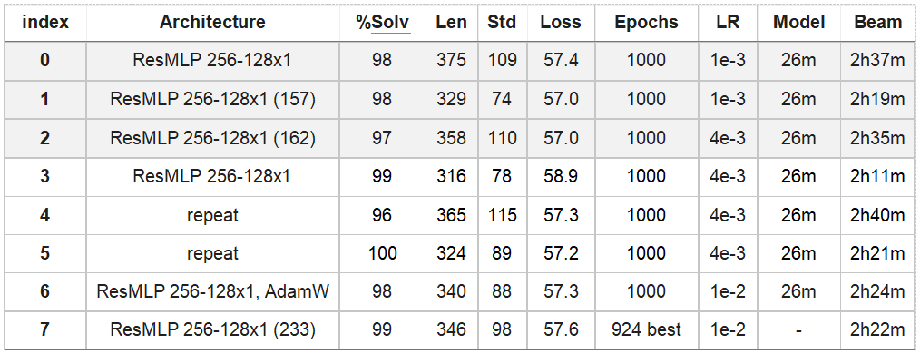

Из таблицы 5 видно, что результаты сильно зашумлены. По нескольким запускам сложно сказать, какой из постоянных LR в интервале от 1е-2 до 1е-3 лучше.

Ниже приведены кривые обучения с LR от 1е-1 до 1е-4.

Кривые обучения ResMLP 256-128x1 при различных постоянных LR.
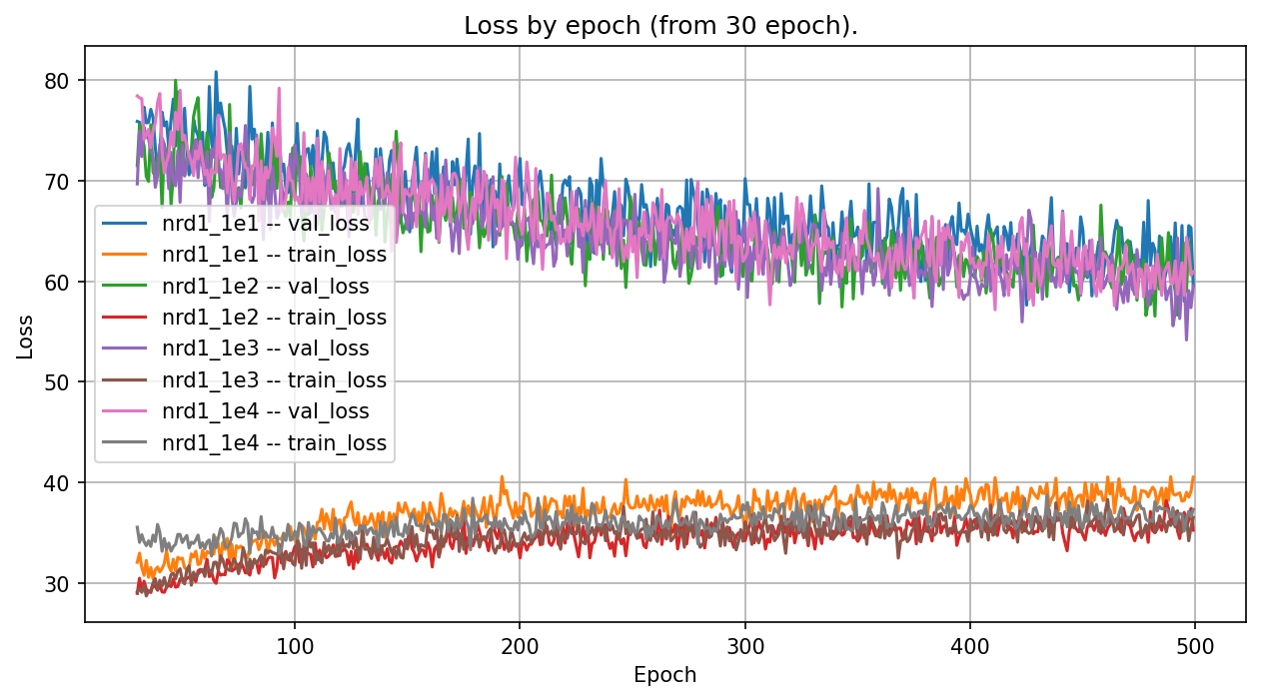
Можно видеть, что при LR=1е-1 модель переобучается. Валидационный лосс вскоре после первых эпох всегда хуже, чем при более низких LR. Но в целом кривые держатся рядом.

Кривые обучения ResMLP 256-128x1 МА 50 при различных постоянных LR в интервале 100-550 эпох. Видно, что при LR=1е-1 всегда лосс хуже, остальные кривые держатся рядом.
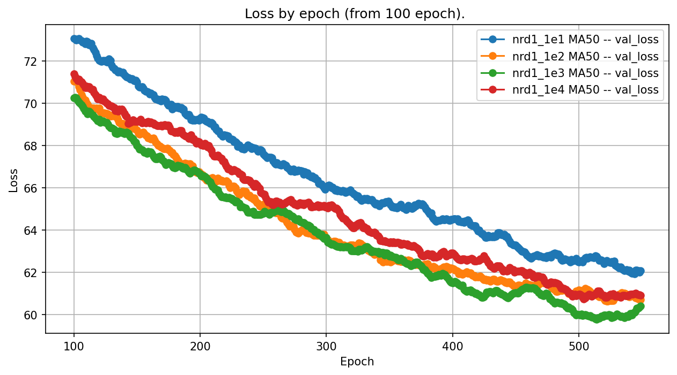
На первых эпохах порядок величины лоссов для разных LR сильно отличается. Малые LR стартуют с больших лоссов.
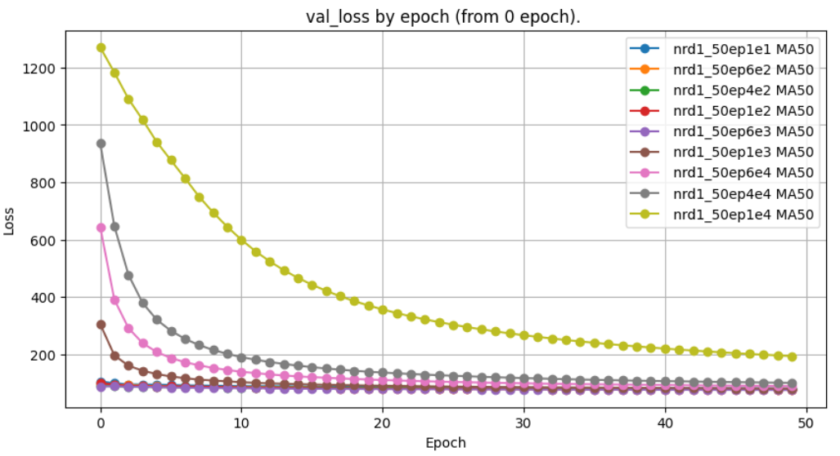

Как будет меняться %solv в зависимости от числа эпох тренировки? При каком значении лосса %solv больше 90%?
Ниже приведена таблица с результатами запусков (номер запуска на kaggle - run). Из нее следует, что %solv > 90 можно достичь при соблюдении 2ух условий: достаточное количество эпох - более 500, и val_loss < 58. Также видно, что МА50 гораздо хуже соотносится с % решений, чем val_loss. Что приводит нас к необходимости изучения лучшей эпохи.
Сильным фактором является сам LR - известно, что большой LR с ростом числа эпох может приводить к провалу beam_serch. При этом пороги и условия этих провалов нужно рассмотреть отдельно.
При этом важно количество отработанных эпох. Если эпох меньше 500, то beam serch время от времени проваливается, давая провальный %solv не смотря на вполне проходной лосс. Если эпох менее 400, то провал случится почти наверняка.

Таблица 6: Зависимость %solv от val_loss и числа эпох обучения.

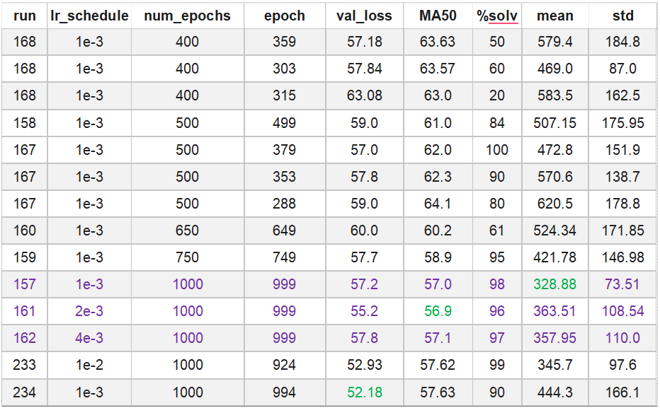

Из приведенной выше таблицы хорошо видно, что лучший val_loss не даст лучшую длину пути или std, на эти результаты сильнее влияет МА50.

Для экспериментов с постоянным LR характерна сильная зашумленность данных - имеется в виду val_loss. Величина этого шума слобо завит от LR, хотя логично было бы ожидать, что при меньших LR будет меньше шум. Но в данном случае яркого эффекта не наблюдается. validation_improvement хорошо иллюстрирует этот момент.

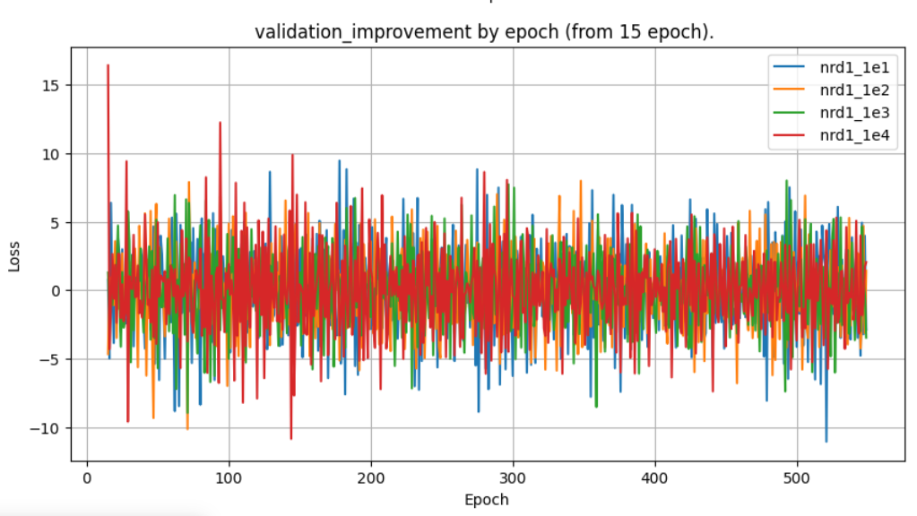

Рассмострим поуровнево метрики для ResMLP 256-128x1.

Градиенты и скорость обновления на разных уровнях в зависимости от LR.

LR = 1е-1.
Самые большие градиенты на output_layer, bn2, res.bn2.
На начальном этапе быстрее обновляются output_layer, res.bn2, bn1, input_layer, bn2.
К 50й эпохе: output_layer, bn2.

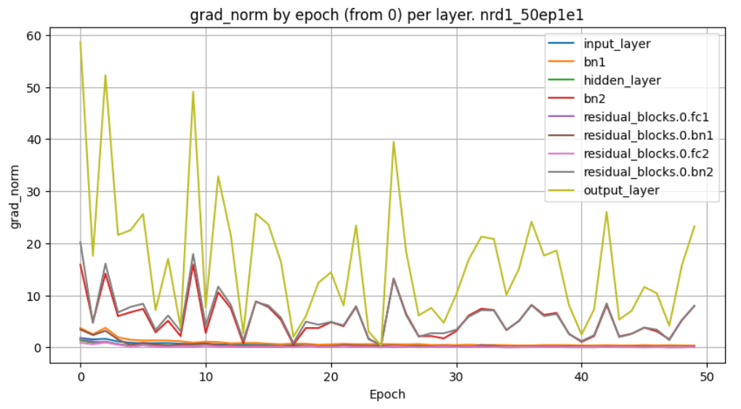

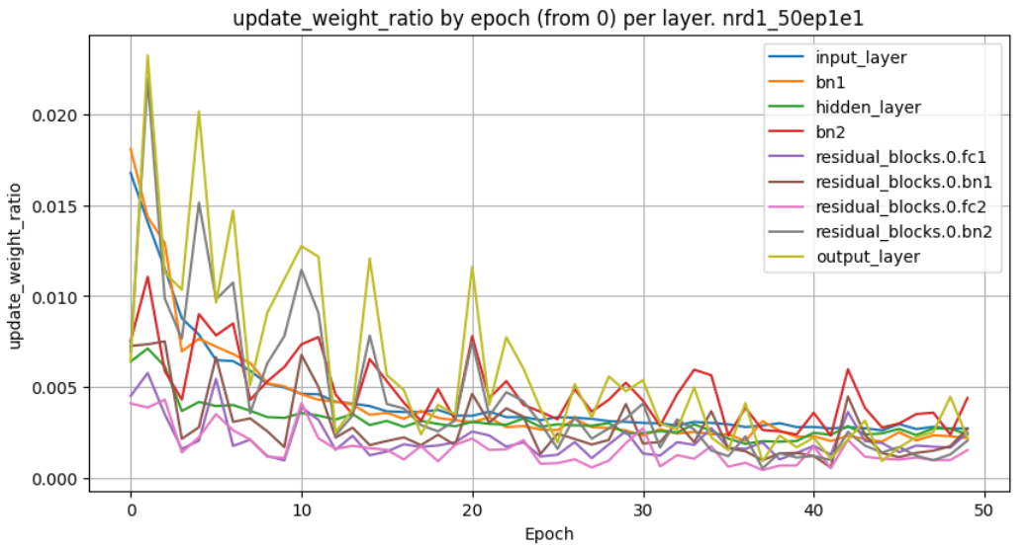
LR = 1е-2.
Самые большие градиенты вначале на output_layer, bn2, input_layer, а потом output_layer, res.bn2, bn2.
На начальном этапе быстрее обновляются input_layer и другие линейные слои.
К 50й эпохе: output_layer, input_layer и hidden_layer.

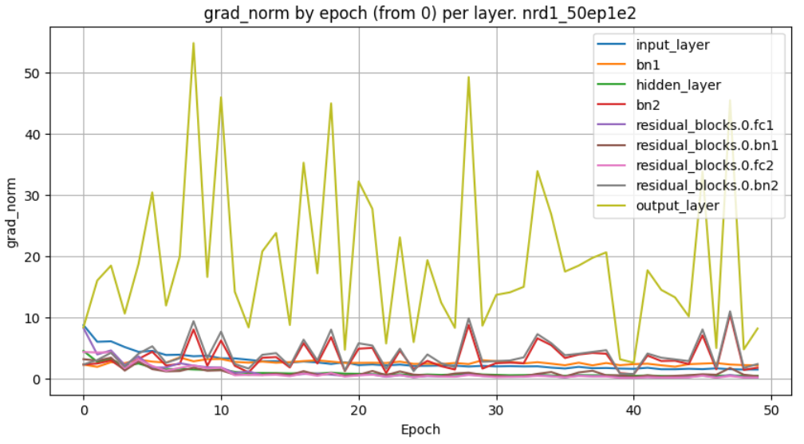

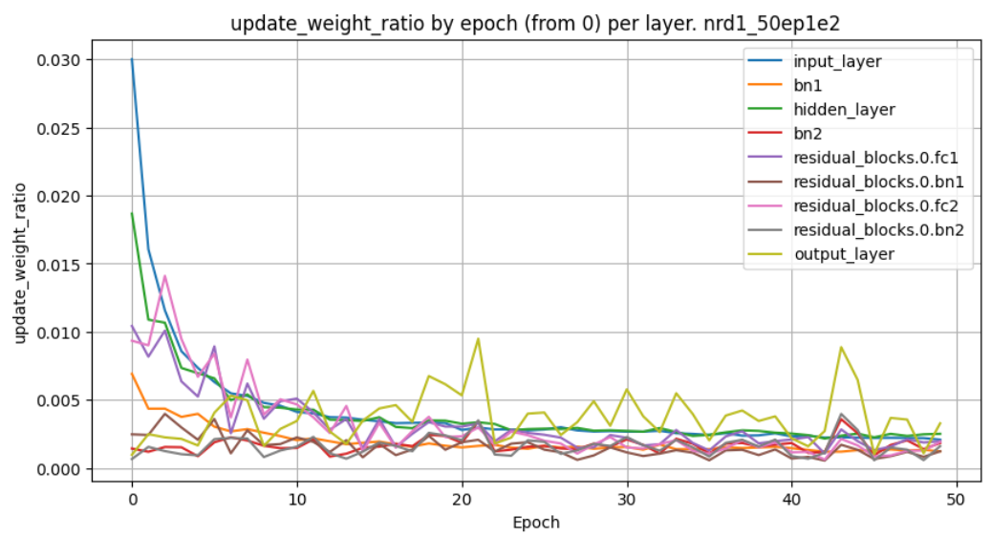
LR = 1е-3.
Самые большие градиенты на output_layer, input_layer.
На начальном этапе быстрее обновляются input_layer и другие линейные слои.
К 50й эпохе скорость обновления у всех слоев снижается, но порядок сохраняется - линейные слои обновляются быстрее.

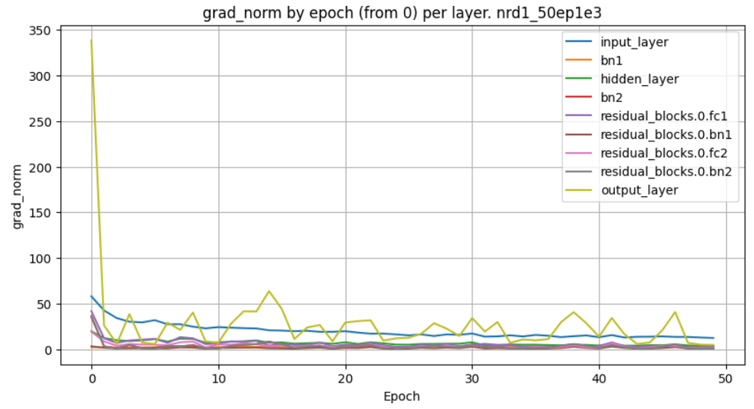

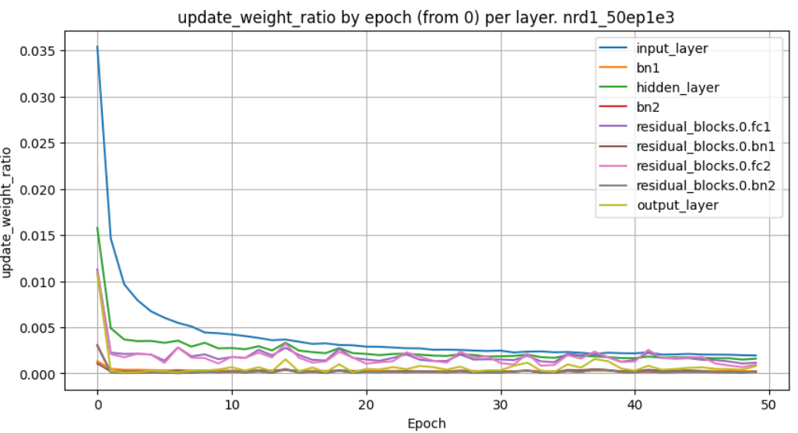

LR = 1е-4.
Самые большие градиенты на output_layer, input_layer.
На начальном этапе быстрее обновляются input_layer, output_layer и другие линейные слои.
К 50й эпохе output_layer обновляется медленнее, чем остальные линейные слои.

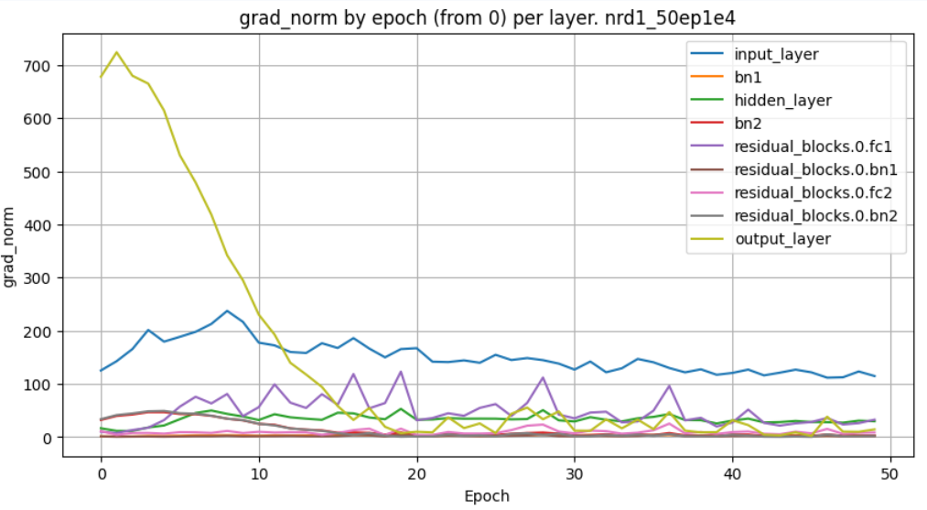

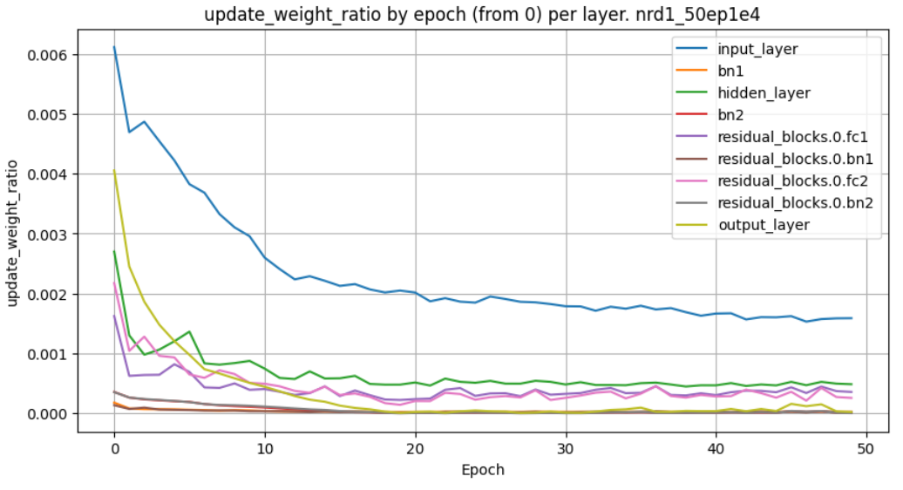
Таким образом хорошо видно, что при разных LR у модели реализуются разные сценарии обучения. При высоких LR - активно обновляются выходной слой и bn2-слои; при низких LR - выходной слой и остальные линейные слои. При LR=1е-2 заметно меняются приоритеты обновлений - сначала активно обновляются входной и другие линейные слои, а к 50й эпохе - выходной слой поддерживает высокую скорость обновления, а остальные линейные слои обновляются уже заметно медленнее.

Градиенты на входном слое input_layer большие при тренировке с малым LR. А на следующем за ним батч норм слое bn1 на первых эпохах градиенты пропорциональны LR, а позже наоборот, градиенты, как и на входном слое, больше при меньших LR. Но к этому времени bn1 имеет стремительно растущие веса и похож по поведению на линейные слои.

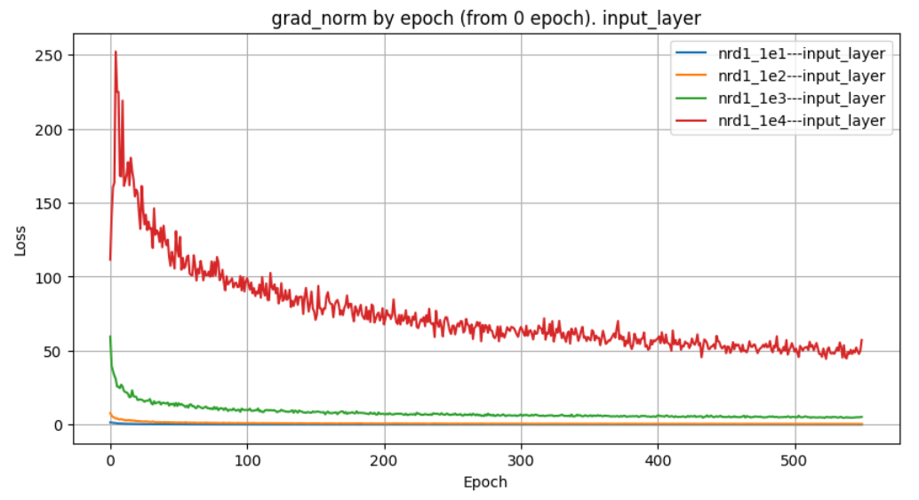
Градиенты на входном слое со временем уменьшаются - это динамика для всех LR.

При LR = 1е-1, 1е-2 веса на входном слое очень быстро растут по мере обучения, а лосс активно падает только на первых эпохах.

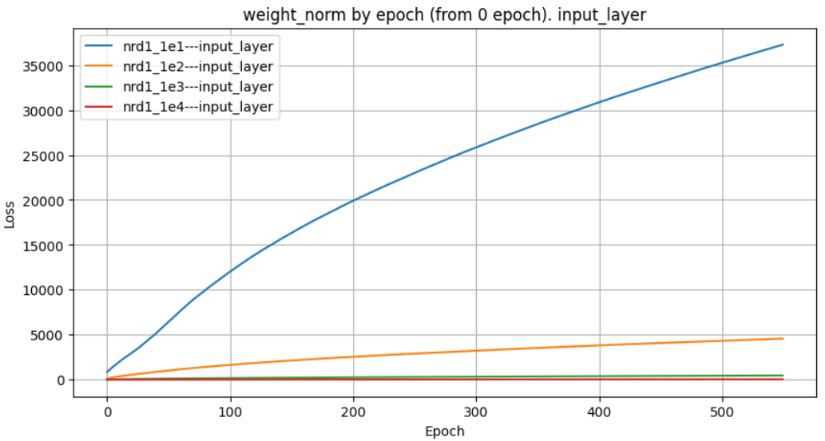

На кривой adam_update для входного слоя очень ярко видна «ямка» - признак начала режима инфляции весов.
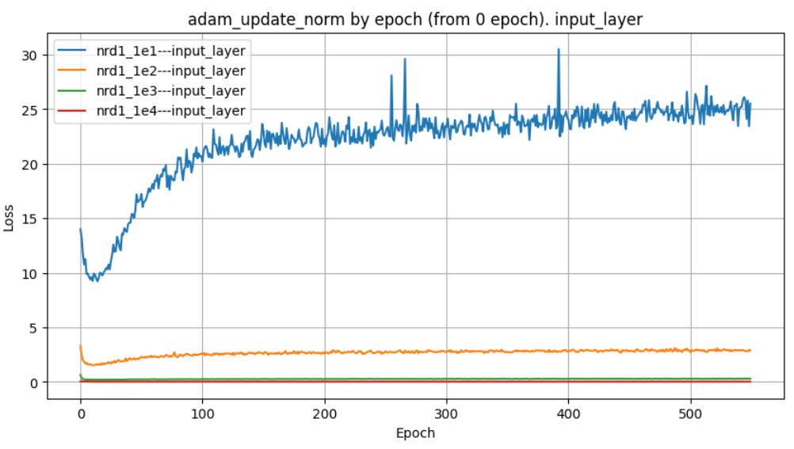
Из графика выше видно, что инфляционный режим есть и при LR = 1е-2.

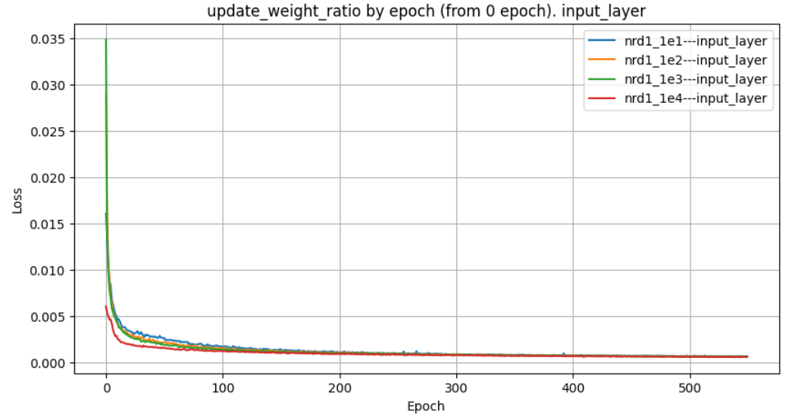
Видно, что входной слой быстро обновляется только на самых первых эпохах. При этом скорость обновления тем меньше, чем меньше LR.

Градиенты на банчнорм слое bn1 имеют разную динамику в зависимости от LR. Возможно, это объясняется тем, что при больших LR соответсвующий линейный слой находится в инфляционном режме, а при малых - нет. Разные режимы линейного слоя дают разную динамику в градиентах у батчнорм слоев.

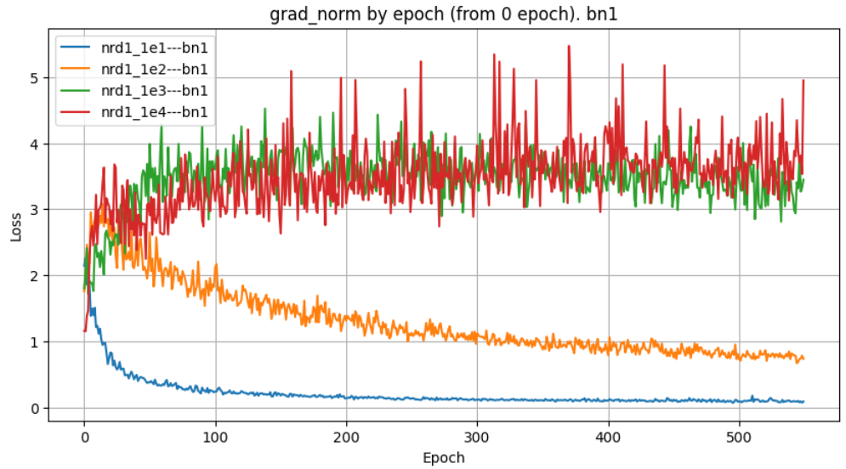

Самым активным среди residual_blocks является слой bn2. На нем текут самые большие градиенты в блоке. При этом величина градиентов на этом слое слабо зависит от текущего LR в сравнении с вхоодным слоем.

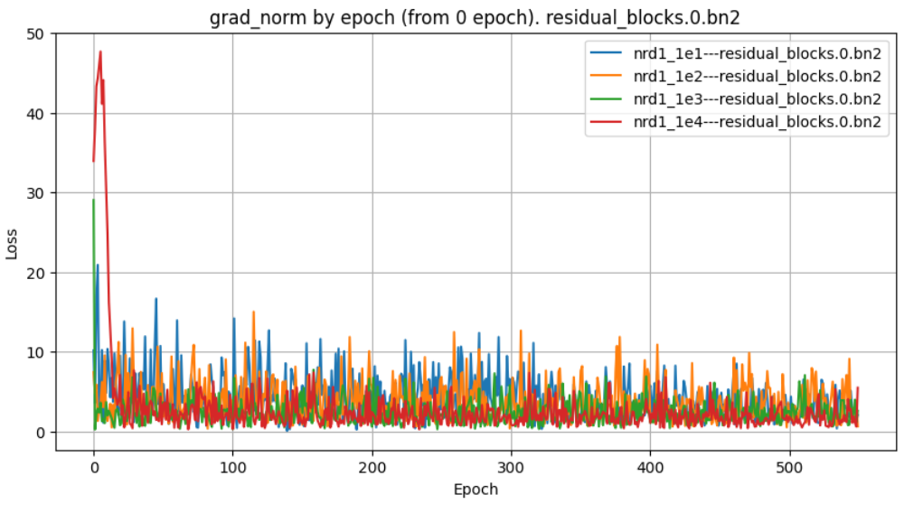
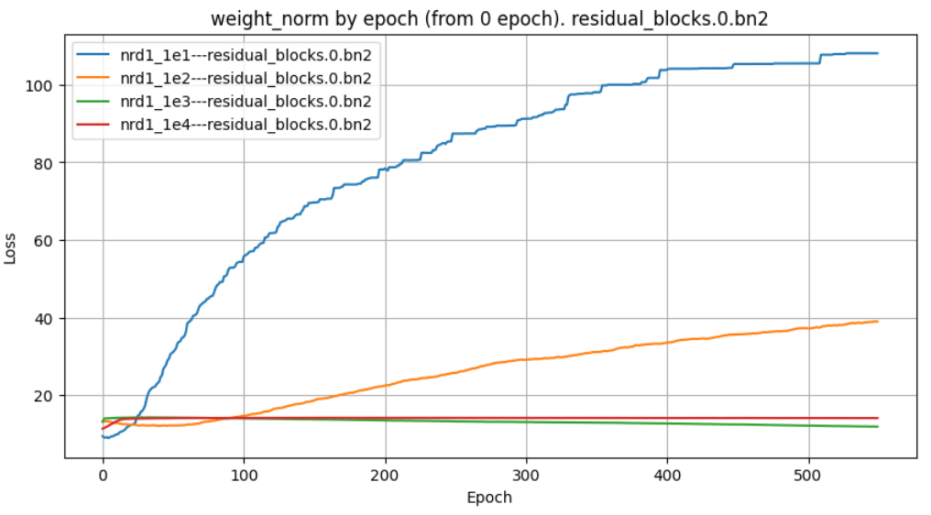

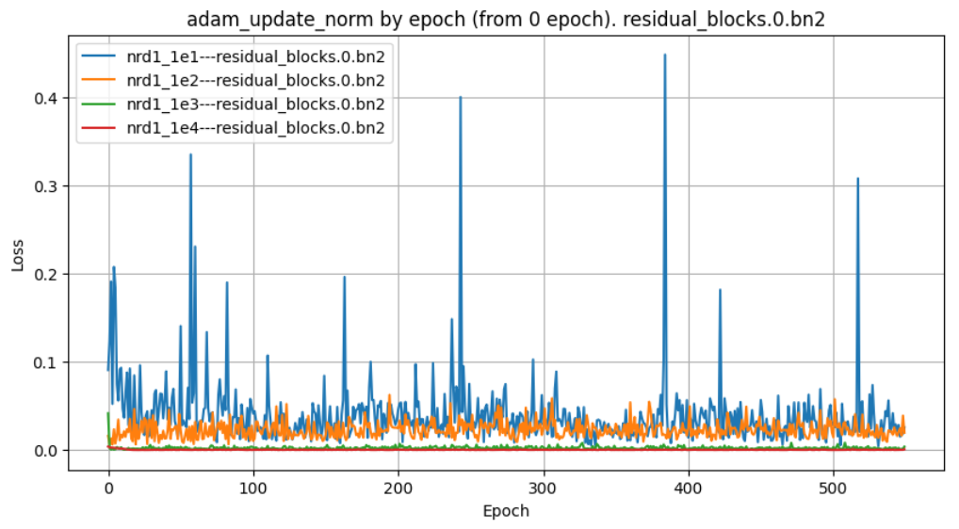

Выходной слой напрямую реагирует на лосс, поэтому на нем всегда большие пляшущие градиенты. Слой активно переписывается и меняется каждую эпоху даже спустя сотни эпох обучения.

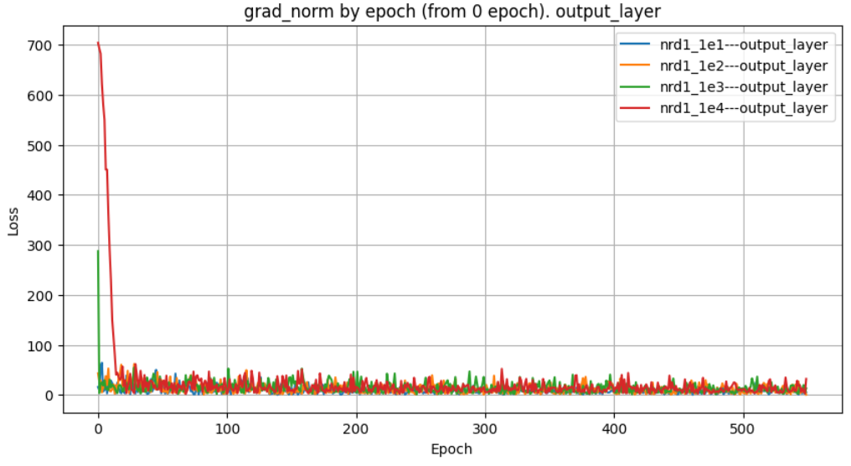
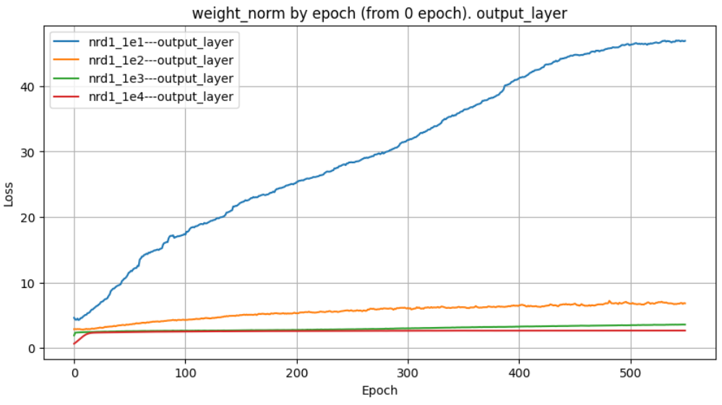
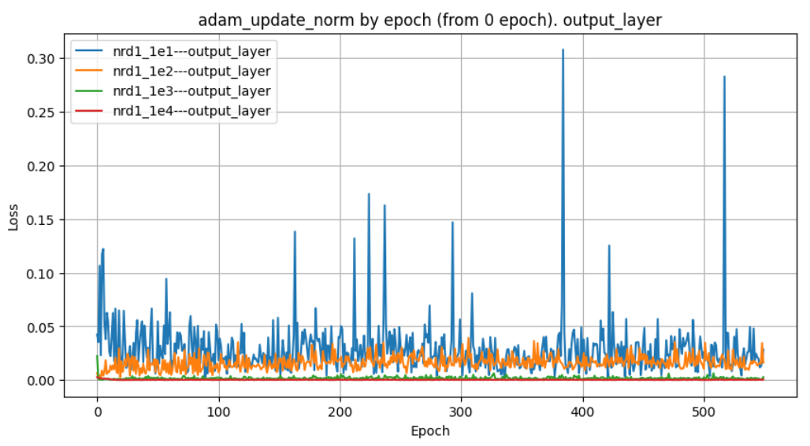
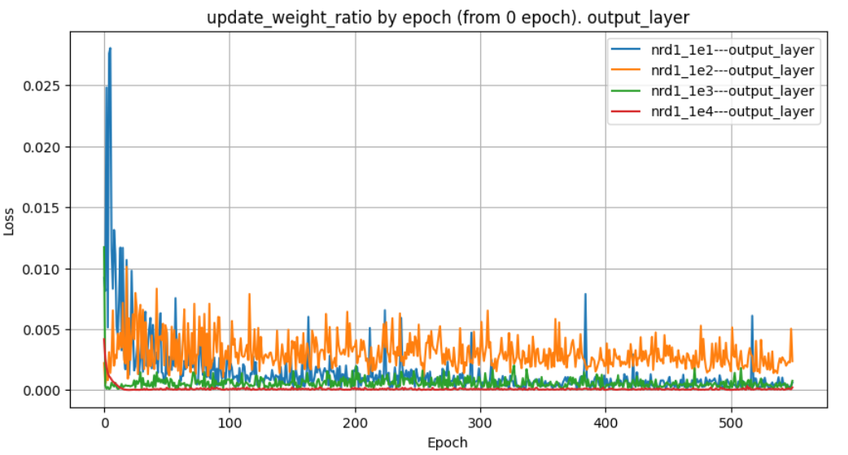
Видно, что скорость обновления для выходного слоя ведет себя иначе, чем для входного. Если для входного слоя скорости обновления выглядят единообразно и отличаются только масштабом, то для выходного слоя характерно поддержание скорости обновления на примерно постоянном уровне. Для 1е-2 эта скорость ниже, чем на 1е-1, вначале и выше в конце.

ПЕРЕМЕННЫЙ LR

Если добавить переключение LR с большего на меньший во время обучения, то кривые обучения очень сильно изменятся.

Ниже приведены кривые обучения для эксперимента, где последовательно переключали LR: 1е-2 --> 1е-3 на 50, 100, 130, 150 эпохе. Для контроля оставлена кривая без переключения скорости обучения. Видно, что переключение LR на более низкий приводит к снижению валидационного лосса и увеличению трэйн лосса. Момент переключения имеет значение. Чем он дальше, тем лучше. Самый низкий итоговый лосс получился для самого позднего переключения. Работа с небольшими интервалами обучения проводилась в Google Colab, beam search для этих экспериментов не запускался в виду малого количества эпох.

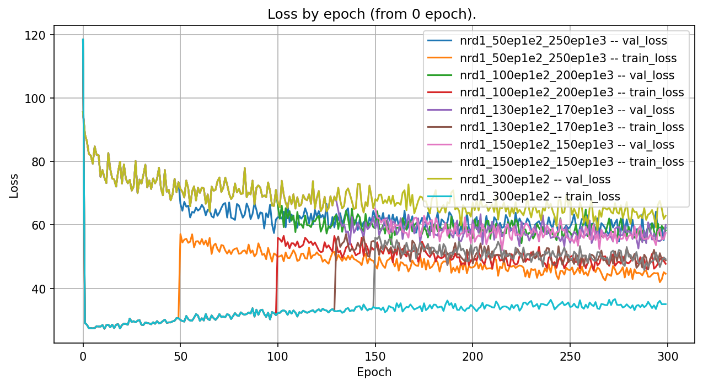

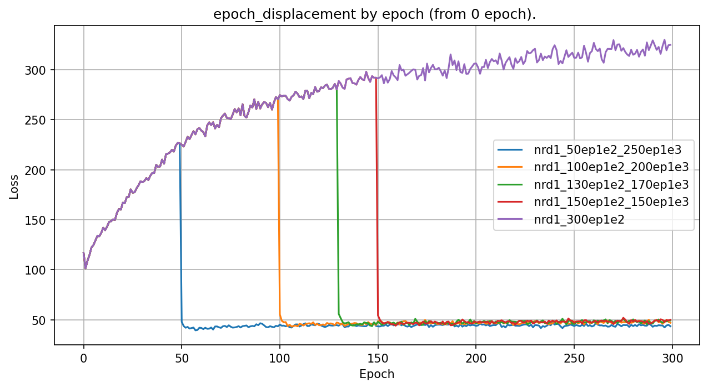

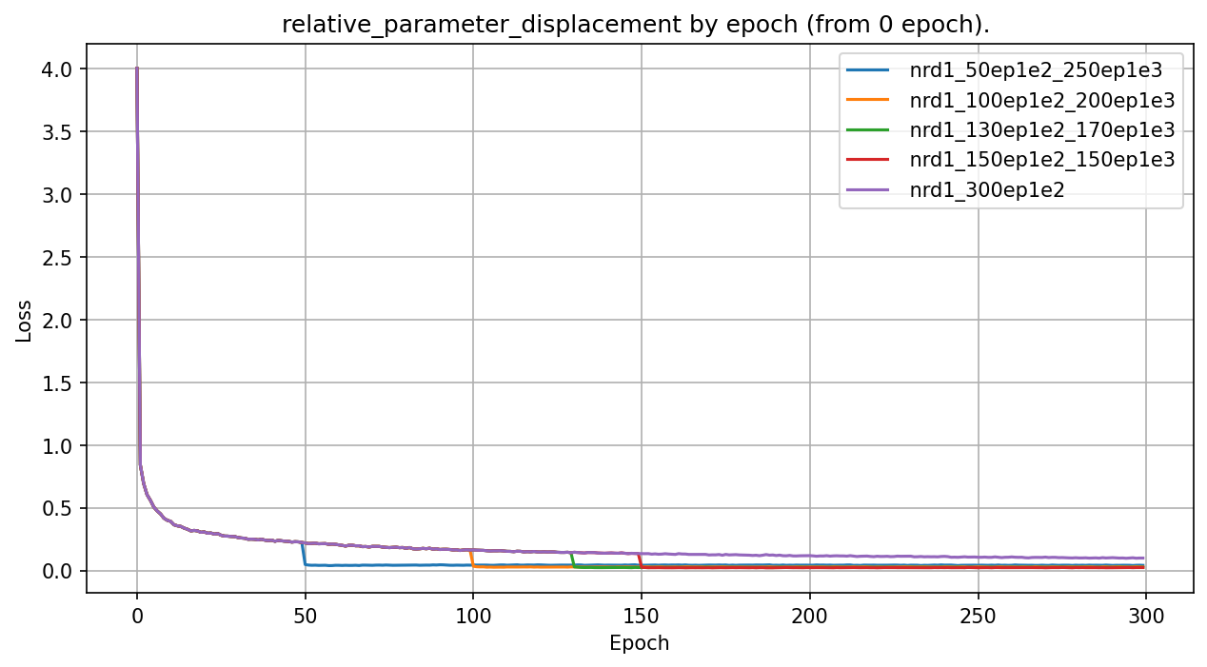
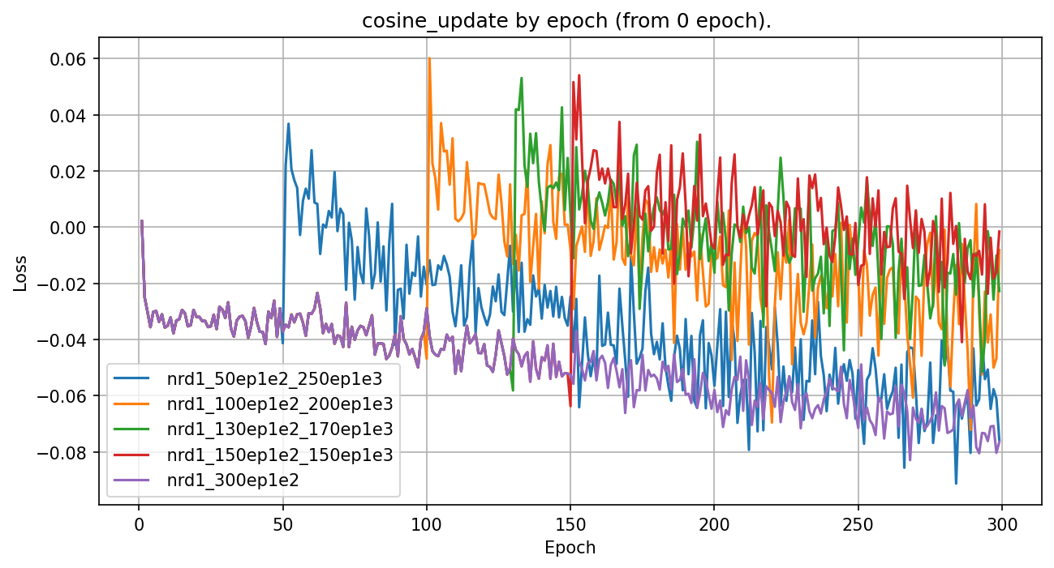

cosine_update имеет самое высокие значения в фазе активного обучения, когда лосс стабильно падает не смотря на шум. Но потом, т.к. каждая эпоха валидируется на новом наборе данных - обновления сильно зашумлены - cosine_update падает. Видно, что в целом при низкой скорости обучения cosine_update положительный - улучшение лосса идет более целенаправлено. Примечательно, что раннее переключение, судя по cosine_update, быстро теряет свою эффективность и становится по результату ближе к кривой без переключения.

update_variance - насколько большой разброс в величине обновлений в заданом интервале. Видно, что этот разборс есть в начале обучения и есть всплески в момент переключения скорости обучения. И разброс тем больше, чем позже происходит переключение.

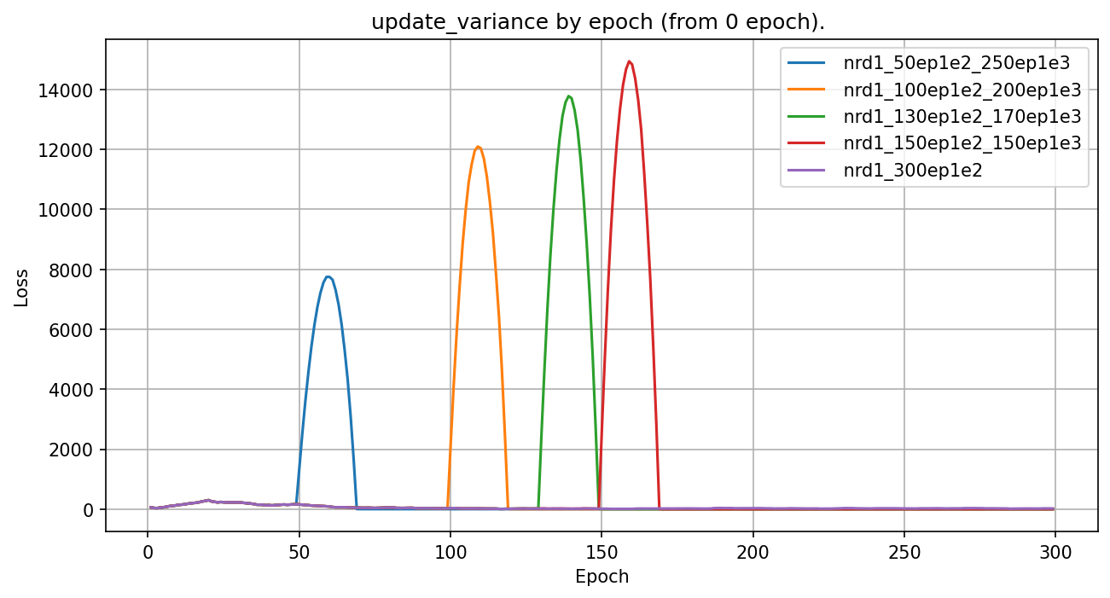
Мы наблюдали ранее, что входной слой имеет тем большие градиенты, чем меньше скорость обучения. При переключении LR мы так же наблюдаем увеличение градиентов на входном слое. Однако, сила изменений очевидно зависит от длительности обучения на момент переключения. Раннее переключение -- более высокий уровнь градиентов. Возможно, это сигнал того, что при раннем переключении выучено не все полезное, и эти градиенты нужны. При позднем переключении нет существенной разницы в уровне градиентов.

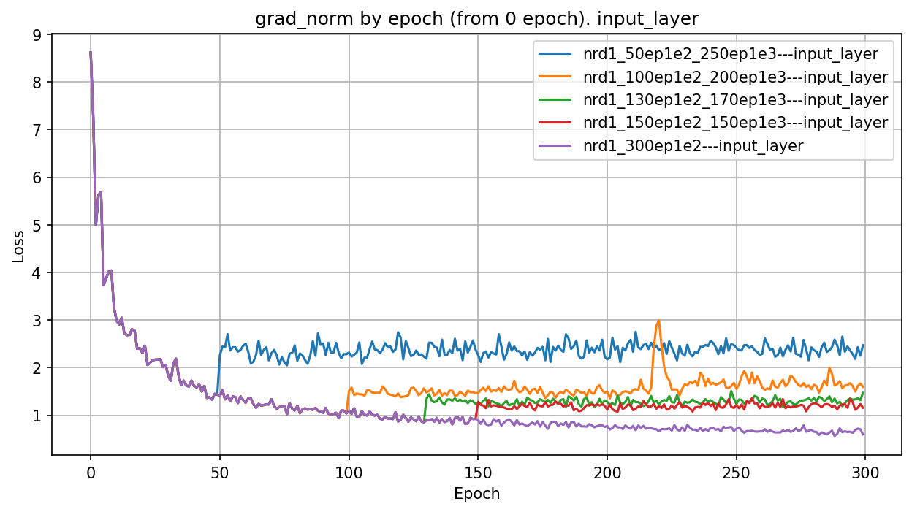

Переключение LR приводит к резкому снижению изменения параметров модели (весов).

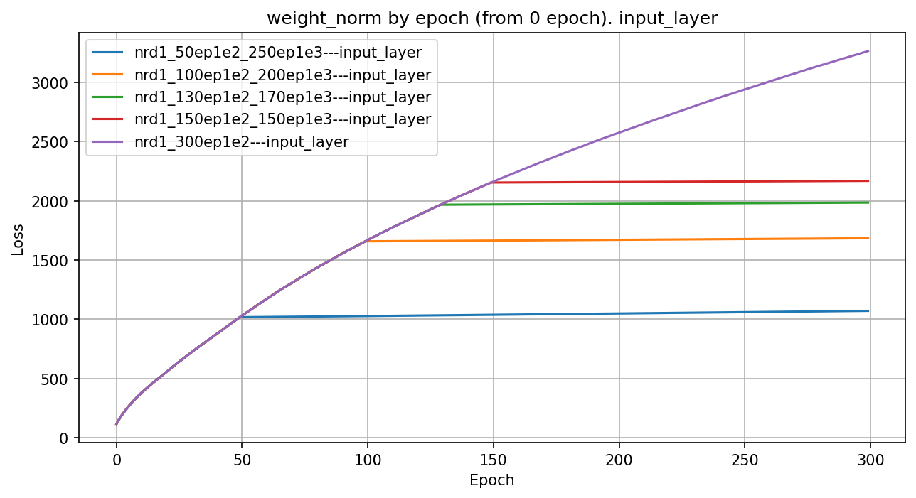
Видно, что пре переключении LR входной слой выходит из инфляционного режима.
Другие слои тоже.

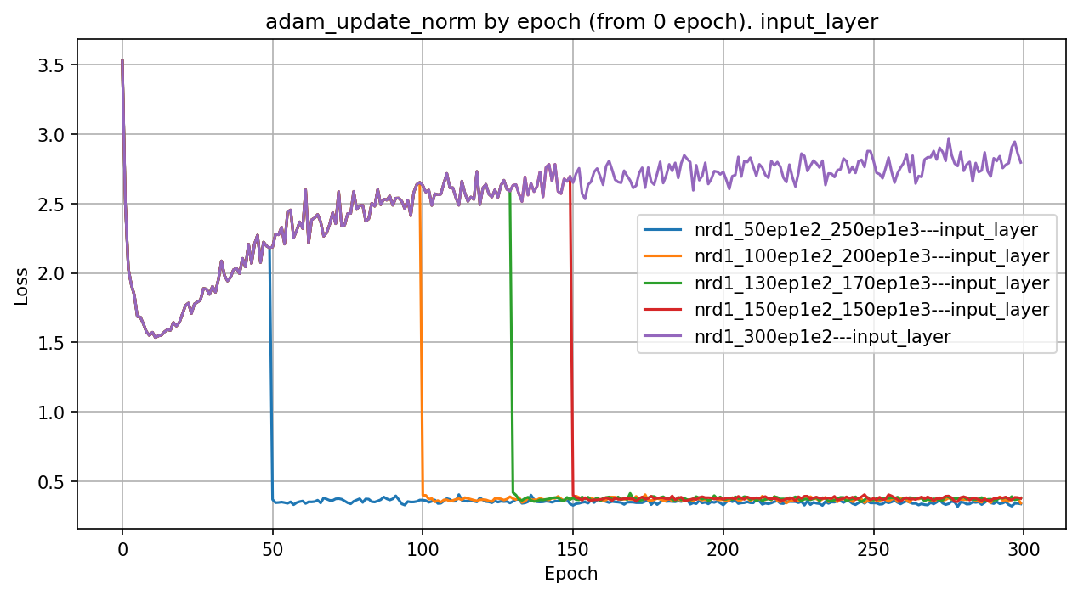
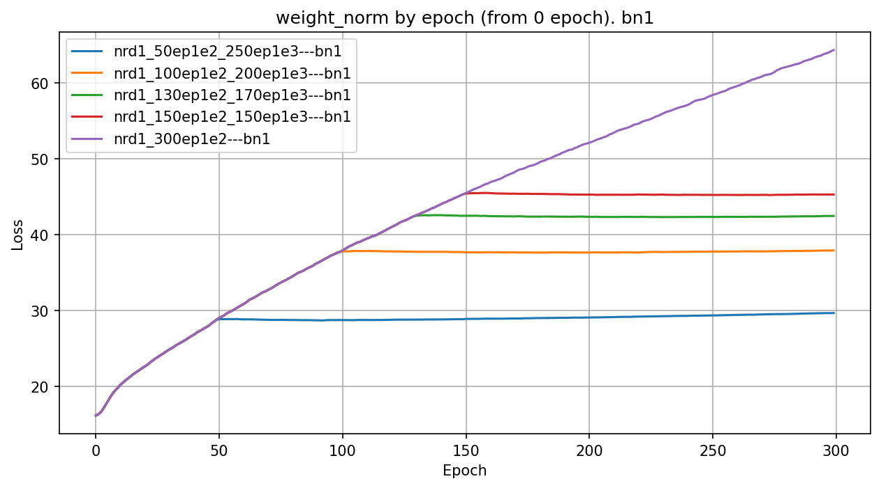

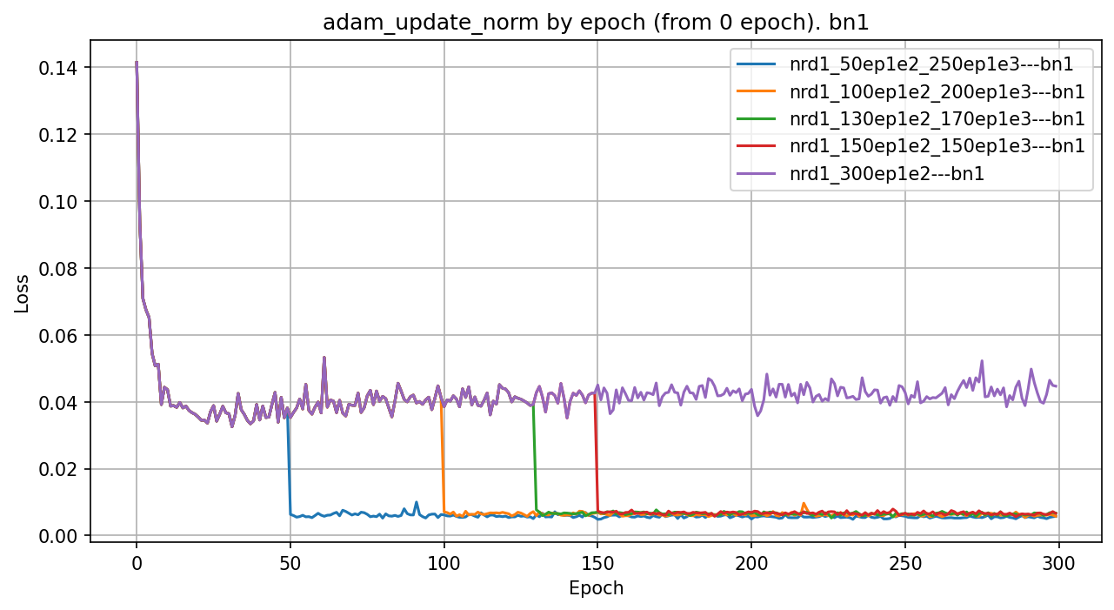

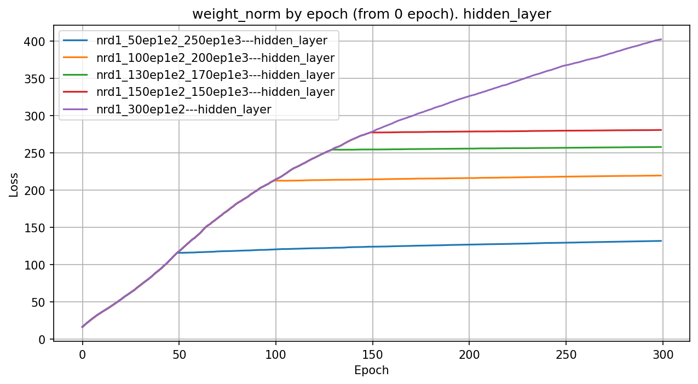

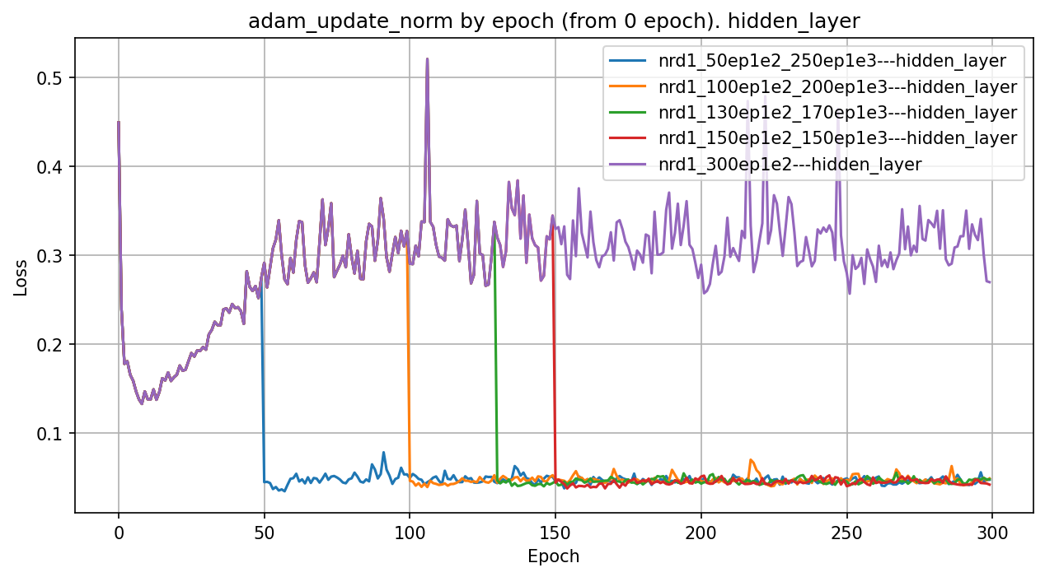

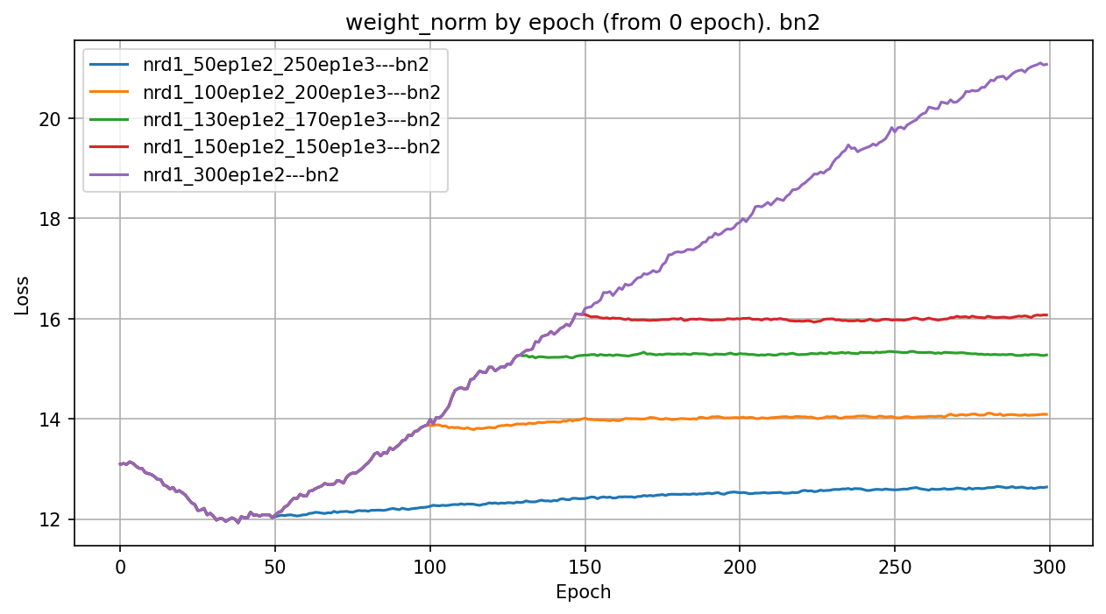

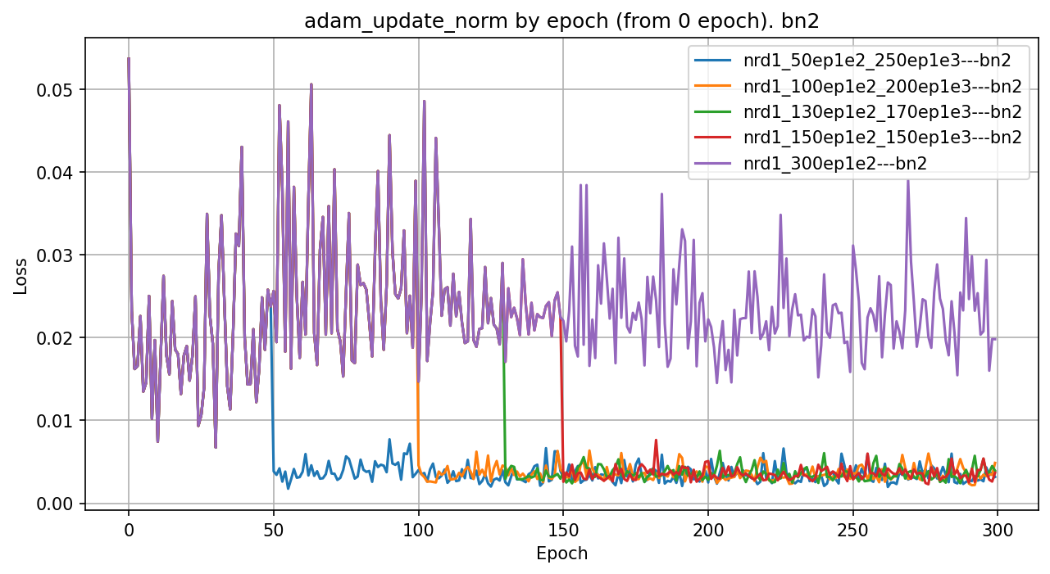
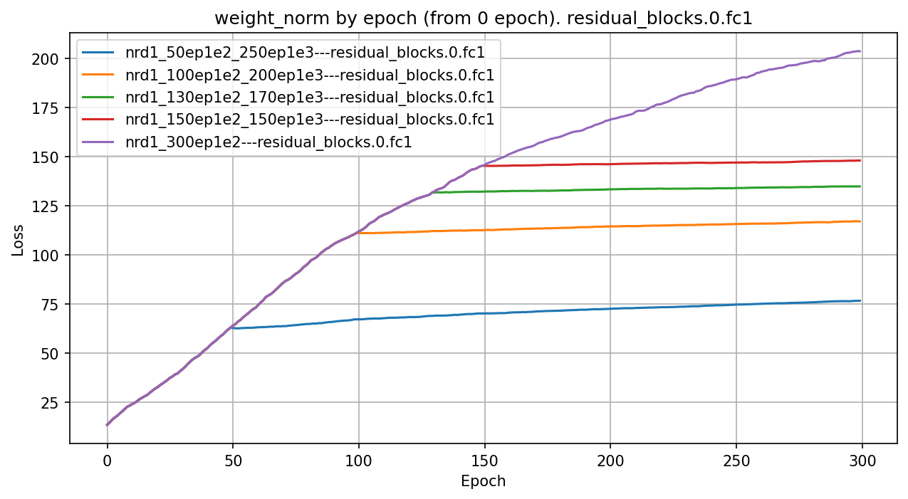

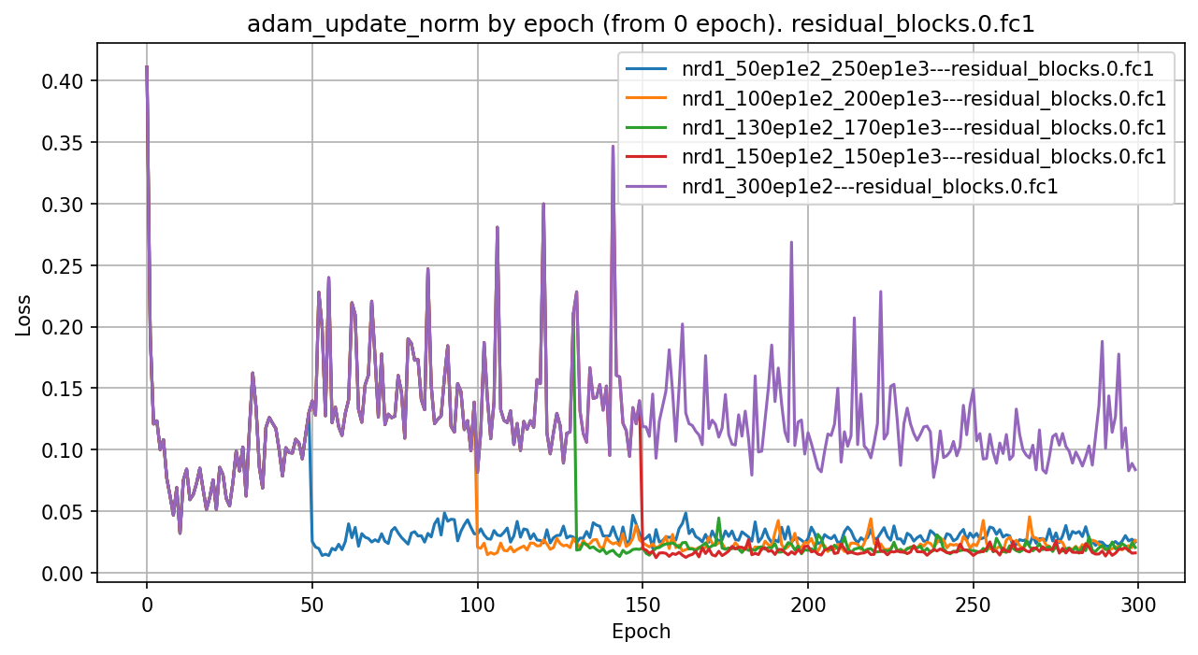

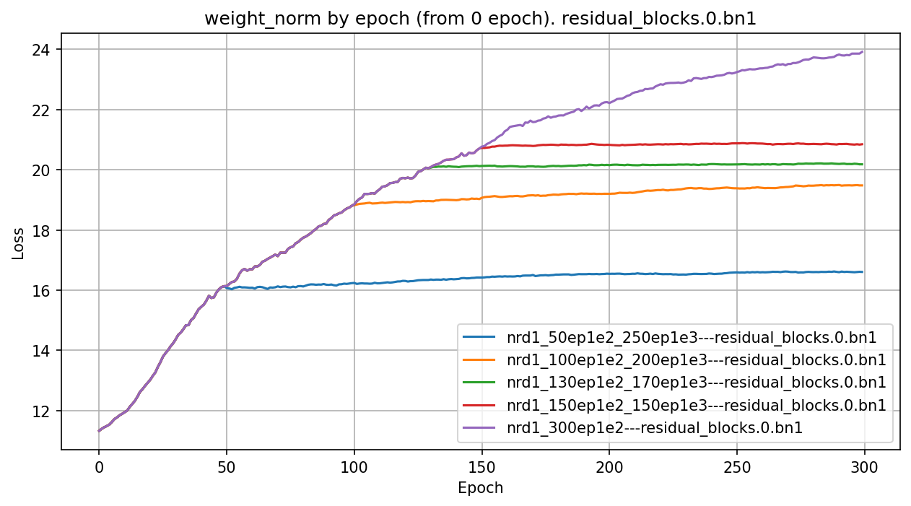
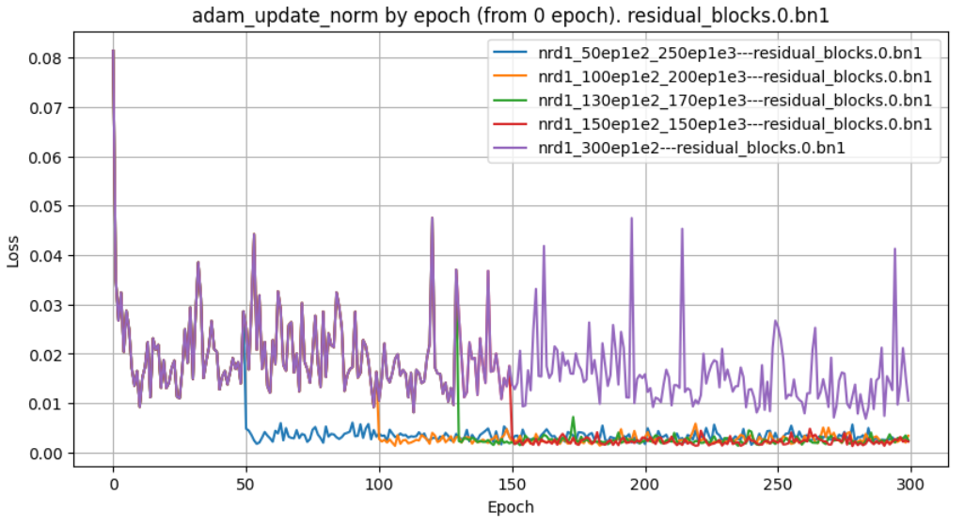
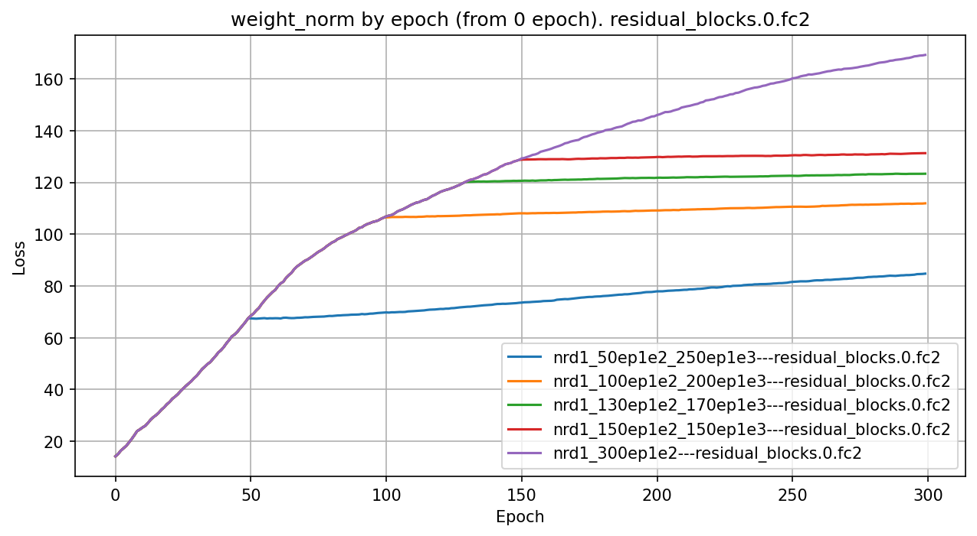

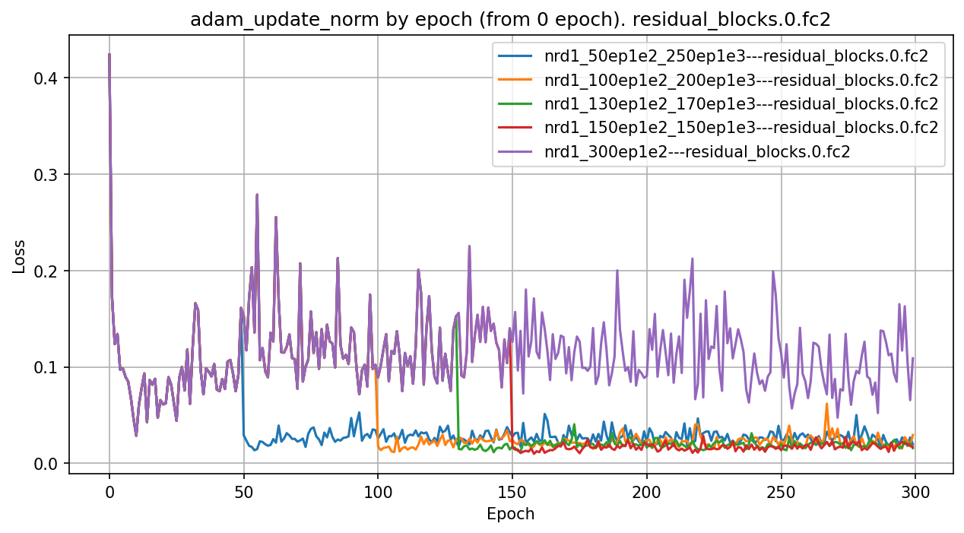

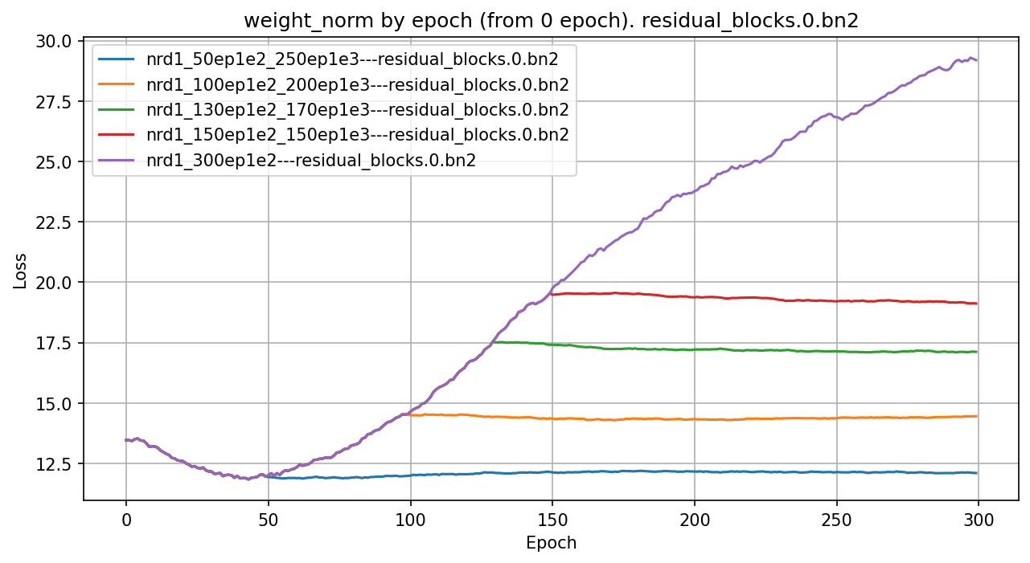

Раннее переключение позволяет остаться на дне «ямки» весов, например res.bn2 слою.

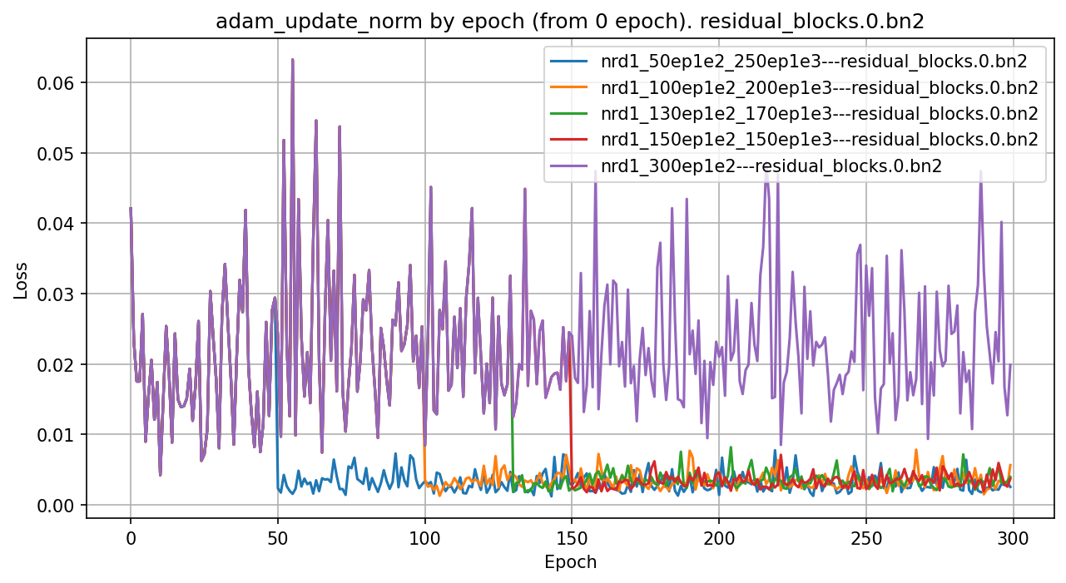

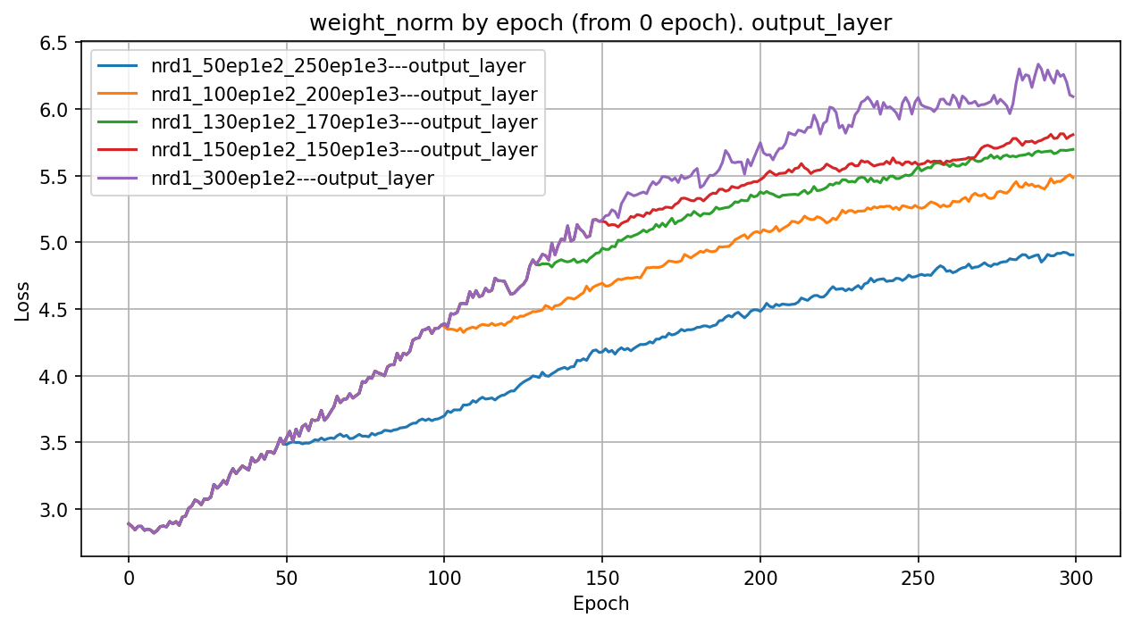
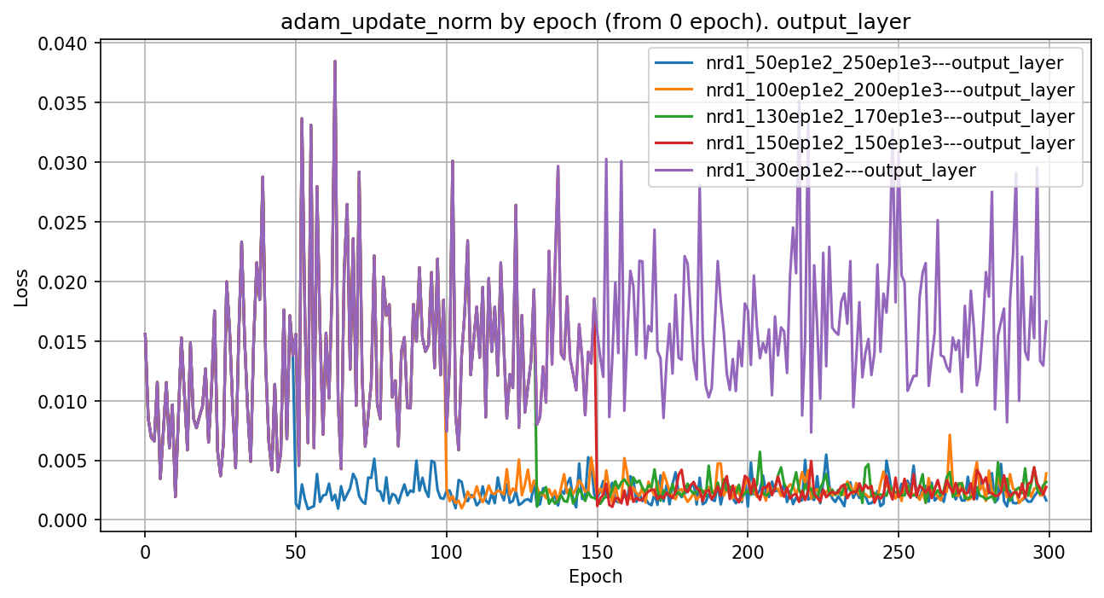

Видно, что батчнорм слои bn2, output_layer имеют «ямку» в кривой изменения весов. Ямка наблюдается на ранних эпоках.

Для линейных слоев характерна «ямка» для adam_update_norm, что в сочетании со стремительно растущими весами и слабо меняющемся лоссе указывает на «инфляцию весов». Т.е. при высоких LR линейные слои быстро учатся в первые эпохи, а потом уходят в режим инфляции.

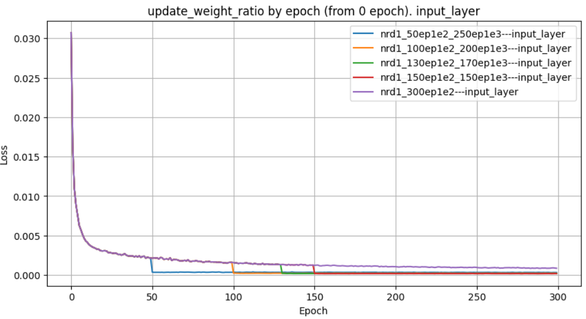
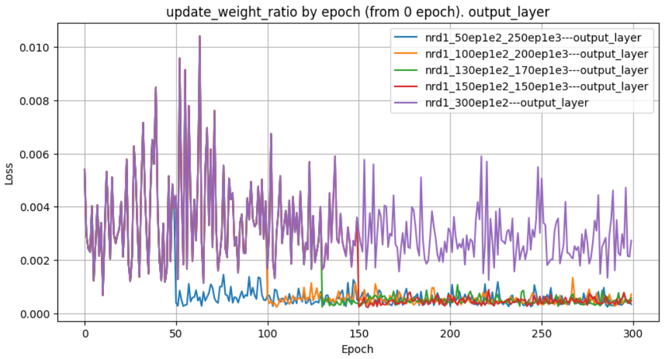
Что будет, если переключение скорости обучения отложить сильнее? Ниже описан этот эксперимент.

В таблице приведены запуски (run - номер запуска на kaggle) со стартом 1e-2, переключением на 1e-3 на 150 и 400 эпохе, переключение на 1e-4 на последних 50 эпохах (чтобы улучшить лосс и результат для beam search - тогда время исполнения меньше и лучше видна разница).

Таблица 7: Зависимость результатов beam search от длительности обучения при переключении с 1е-2 --> 1е-3 на 150 и 400 эпохе. Приведены результаты beam search на разных этапах 549 (1е-3) и 599 (1е-4) эпохи + результат по лучшей эпохе.

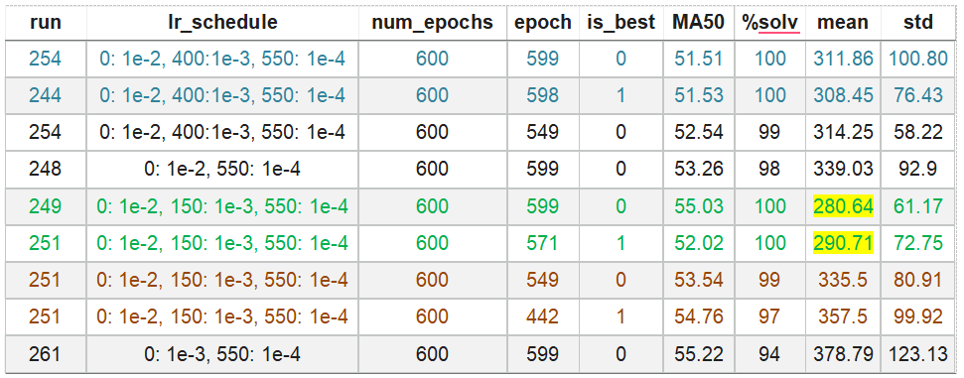

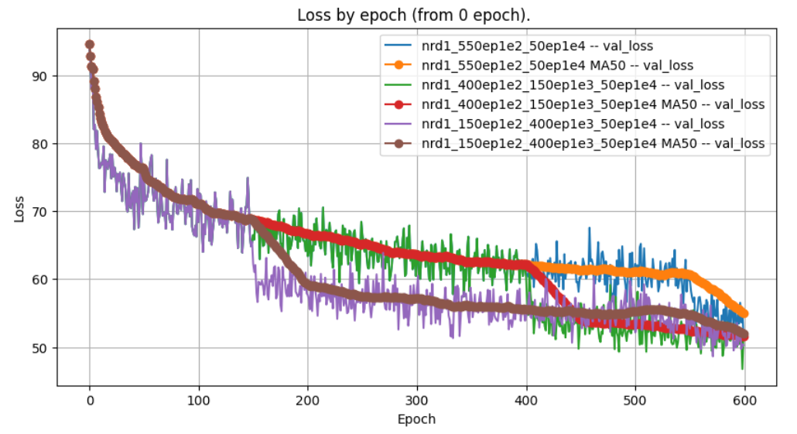
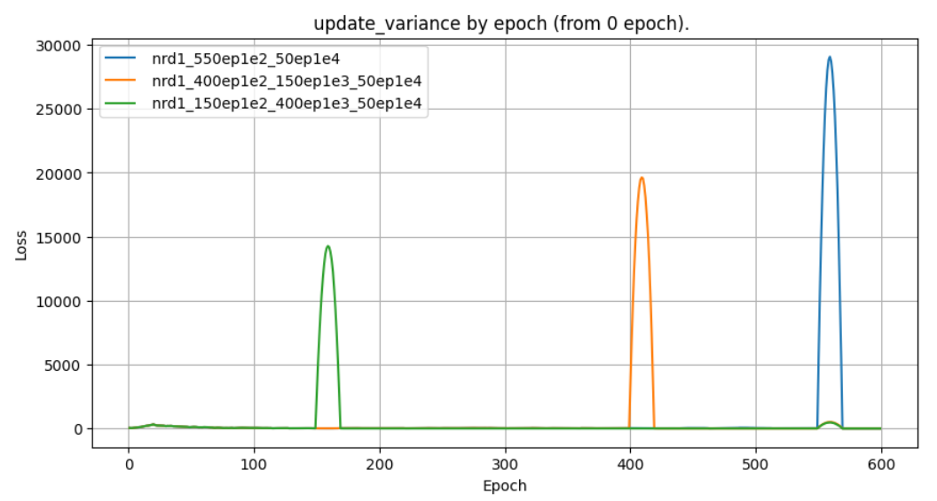

Видно, что избыточная тренировка с высоким LR уменьшает лосс, но результат по beam search хуже.

Лучшая эпоха дает выигрыш, если она рядом с нужной (пороговой эпохой).

Разница между лучшей и не лучшей эпохами хорошо заметна в предсказаниях на тестовом наборе.

Эпоха 549 (запуск 252, кривая 0: 1e-2, 150: 1e-3, 550: 1e-4)
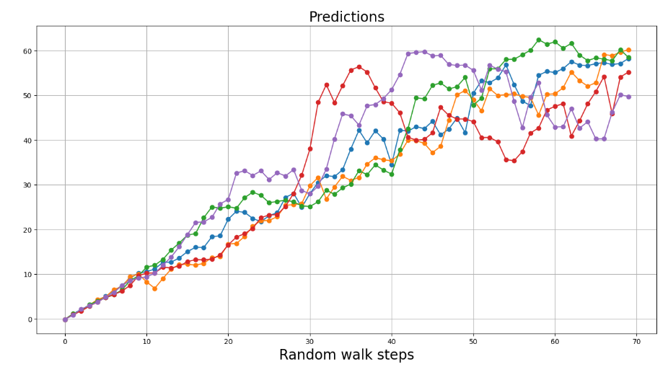

Лучшая эпоха 442 (запуск 251, кривая 0: 1e-2, 150: 1e-3, 550: 1e-4)

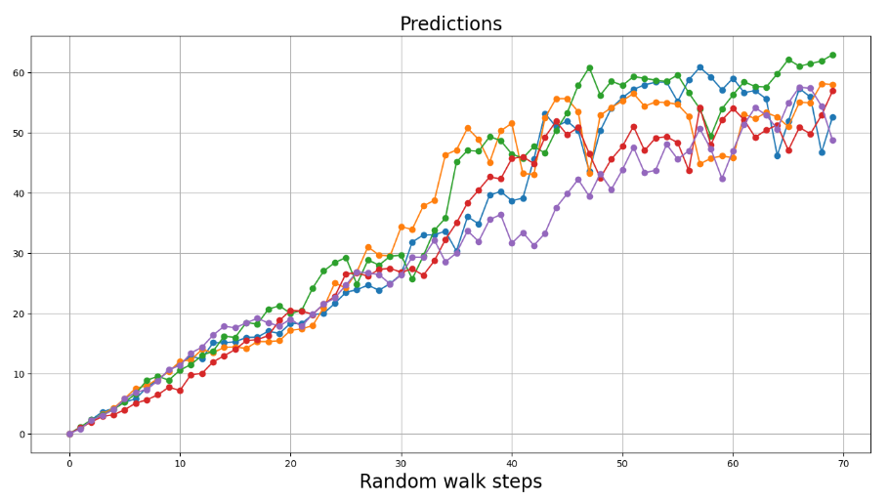

Чем дольше обучение, тем больше предсказаний смещается в сторону меньших random walk steps. Чем меньше лосс (лучшая эпоха), тем плотнее пучок путей.

Просмотр первых 40 эпох по весам.
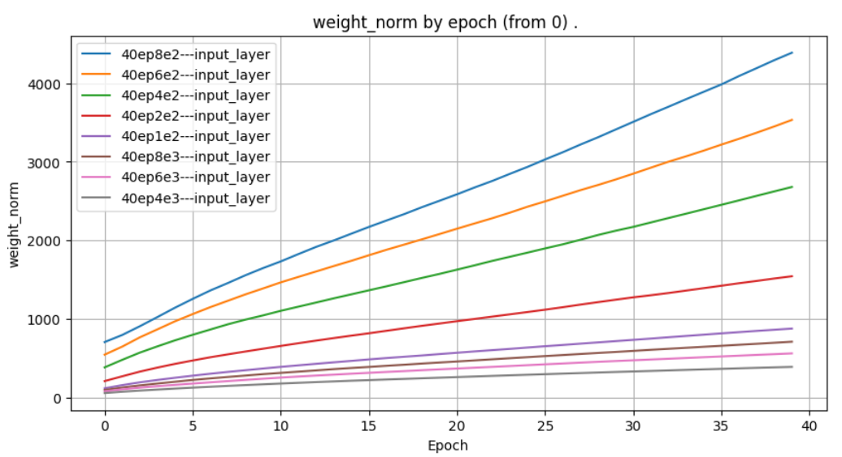

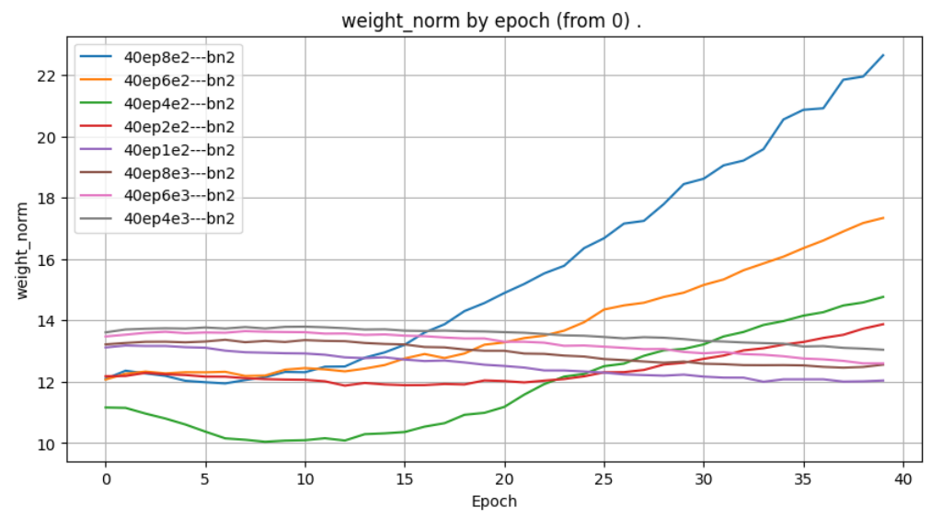
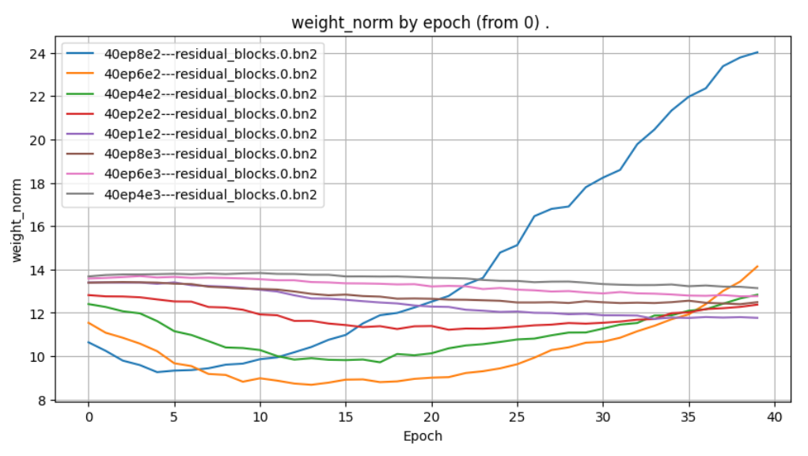
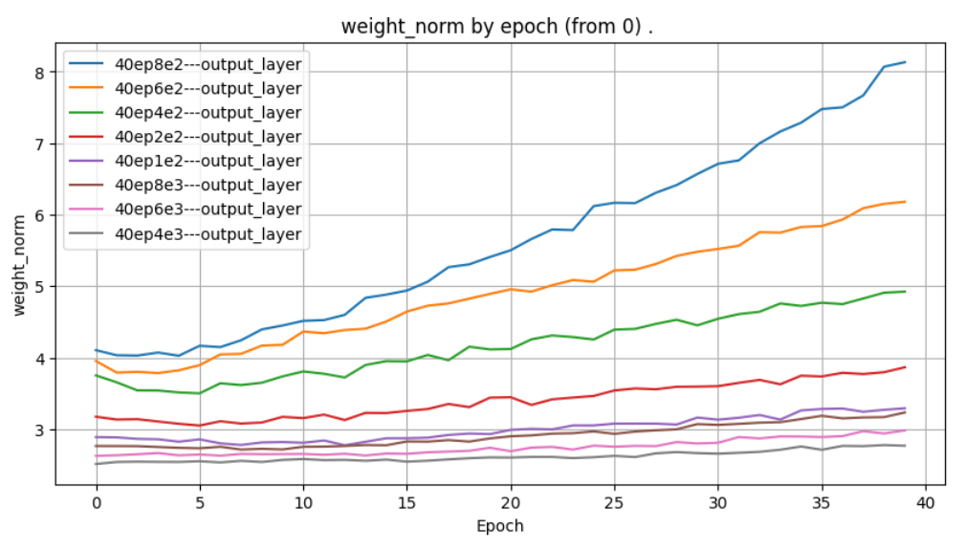

Судя по этим данным, модель при LR = 4е-2 и даже 6е-2 учится чему-то полезному, т.к. мы наблюдаем «ямку» в весах на батчнорм слоях.

Интересным экспериментом получилось усреднение результатов 20 запусков при разных LR в зависимости от nrd. Видно, что есть некоторый интервал оптимальности, в котором разумно начинать тренировку.

NRD=1

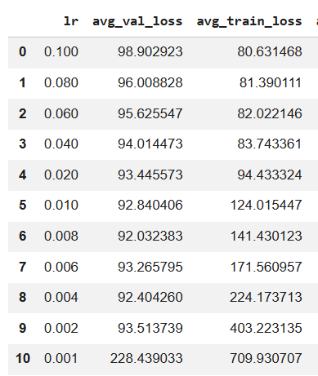

Есть небольшой участок 8е-3 - 2е-2, когда val_loss минимален. Train_loss ведет себя совсем иначе - с ростом LR определенно снижается.

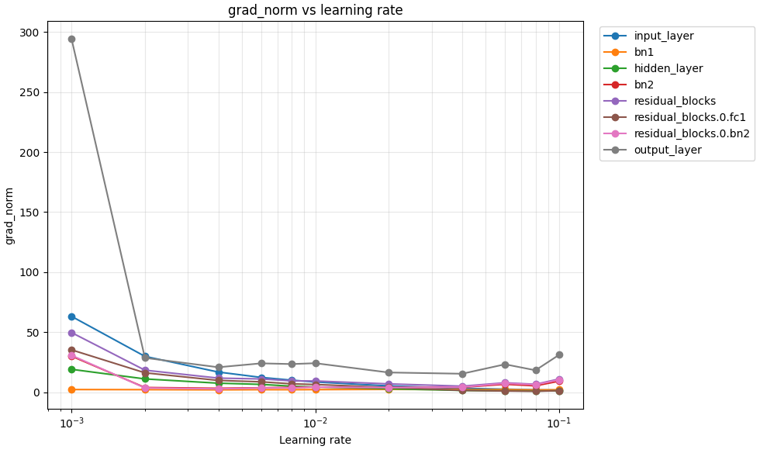

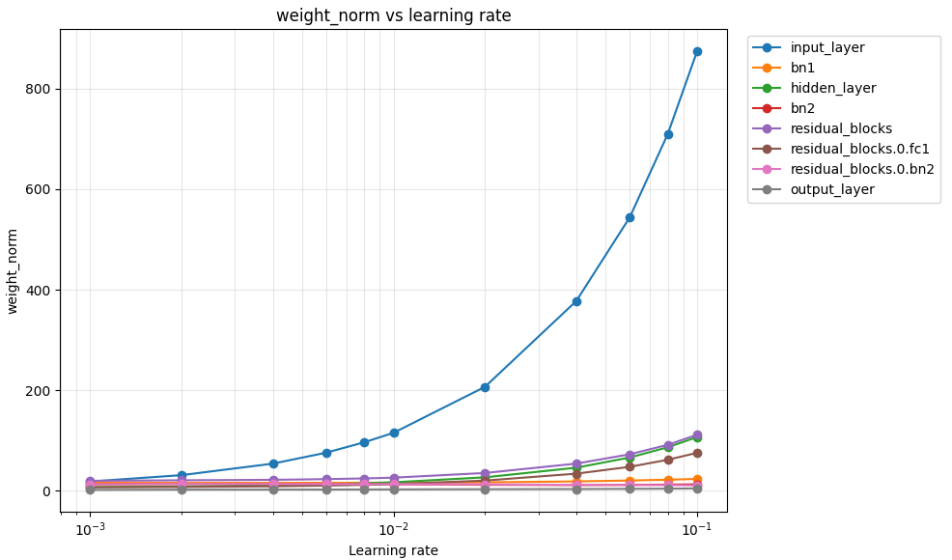

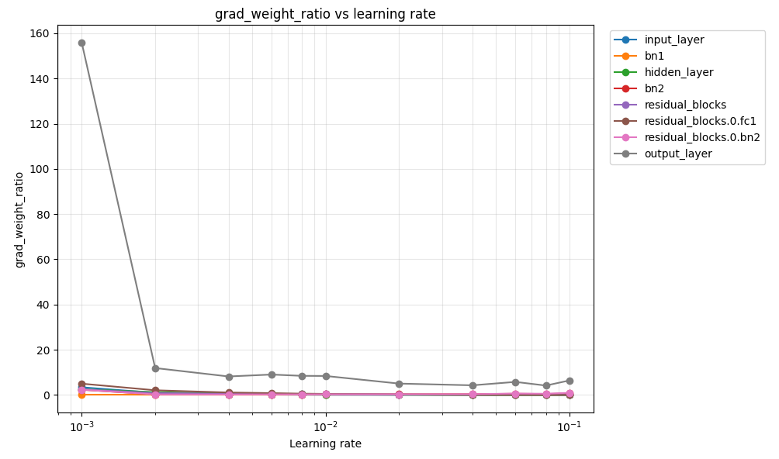
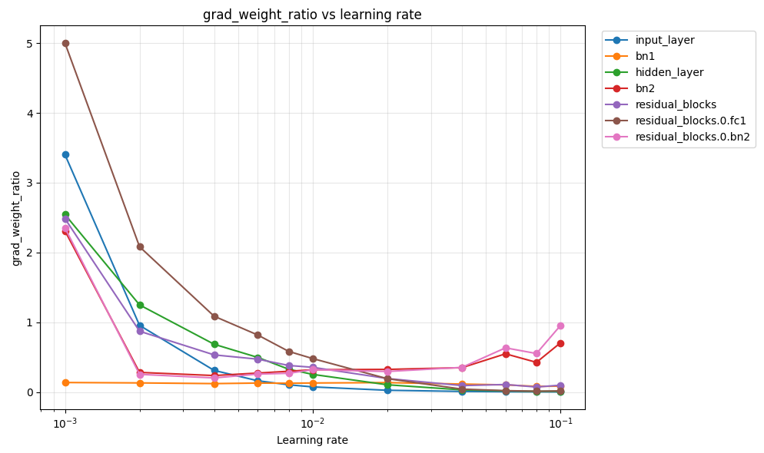
Выше 2 графика - с и без выходного слоя. Видно, что линейные и батчнорм слои имеют разную динамику.

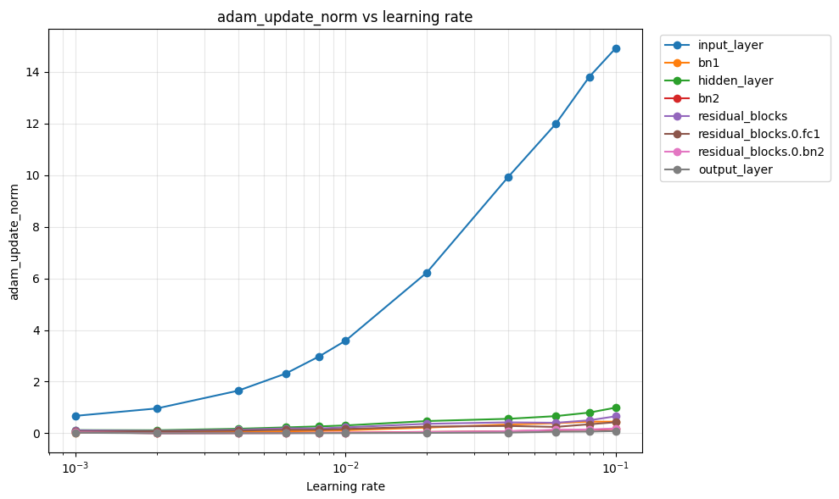

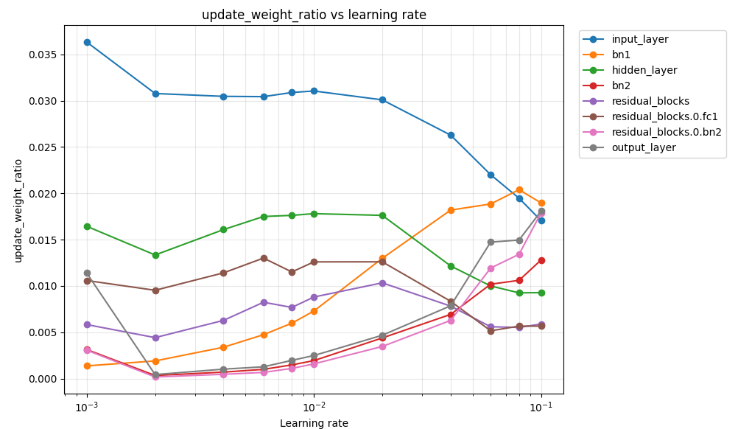

Из последнего рисунка особенно отчетливо видно, что линейные и батчнорм слои обновляются оптимайзером с разной динамикой.
Nrd=2

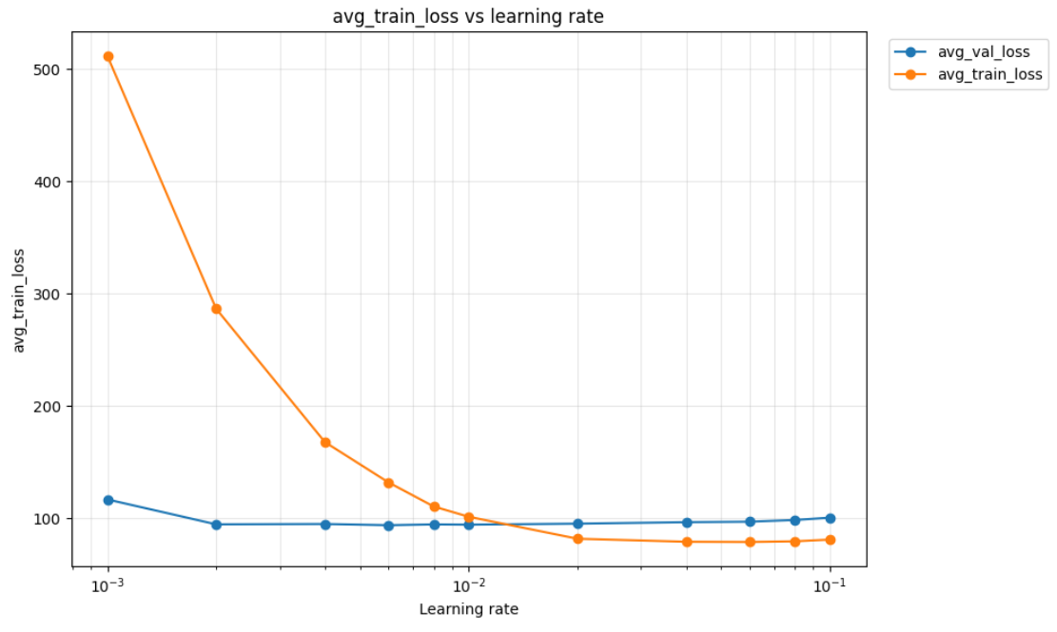
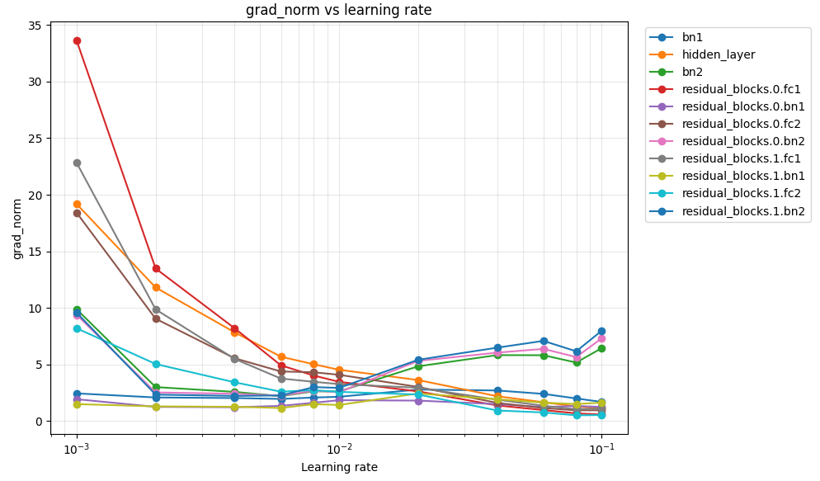

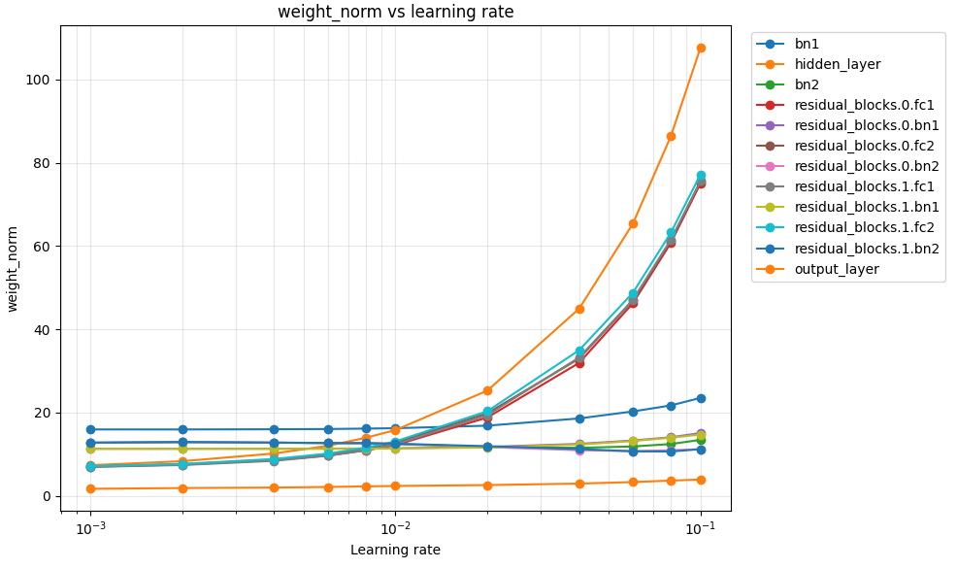

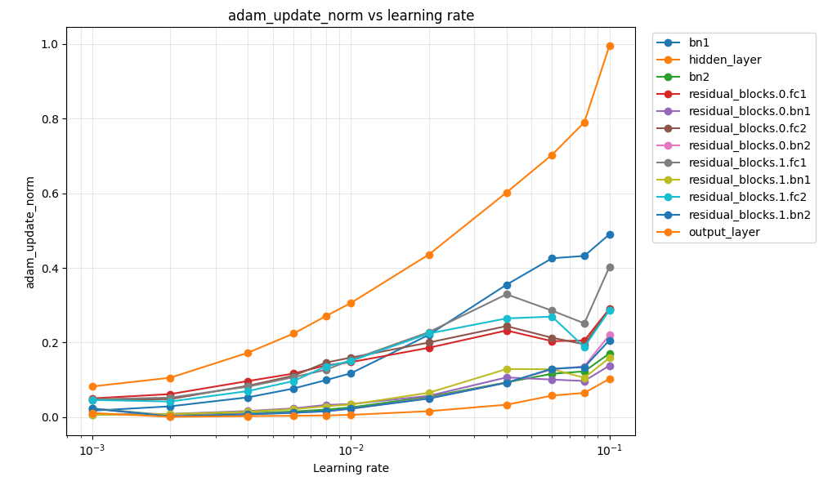

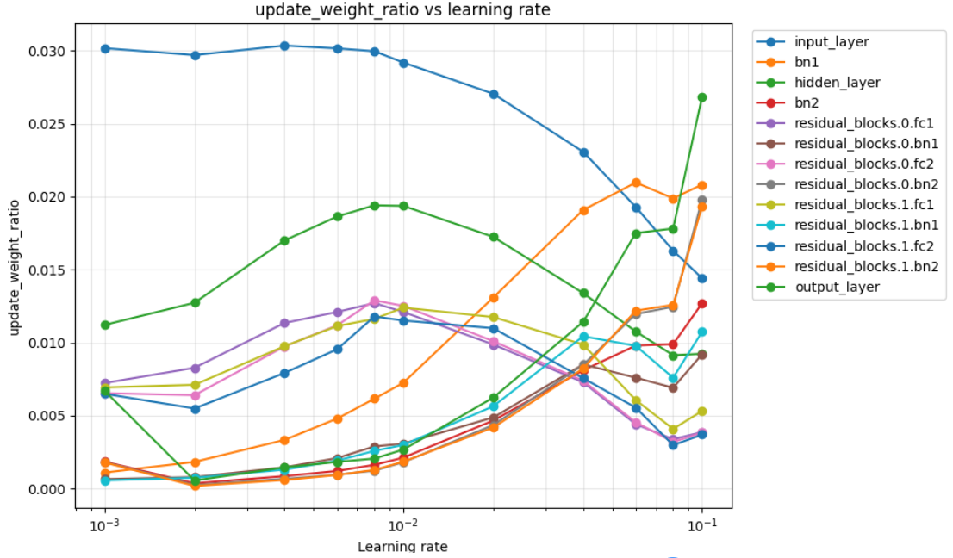

NRD=4
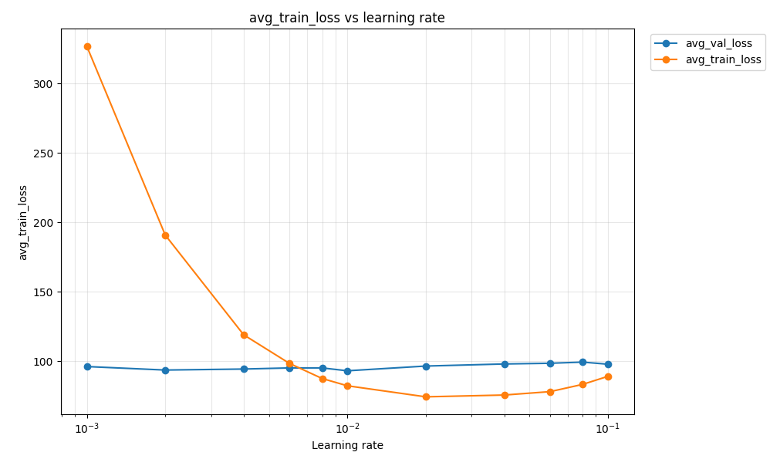

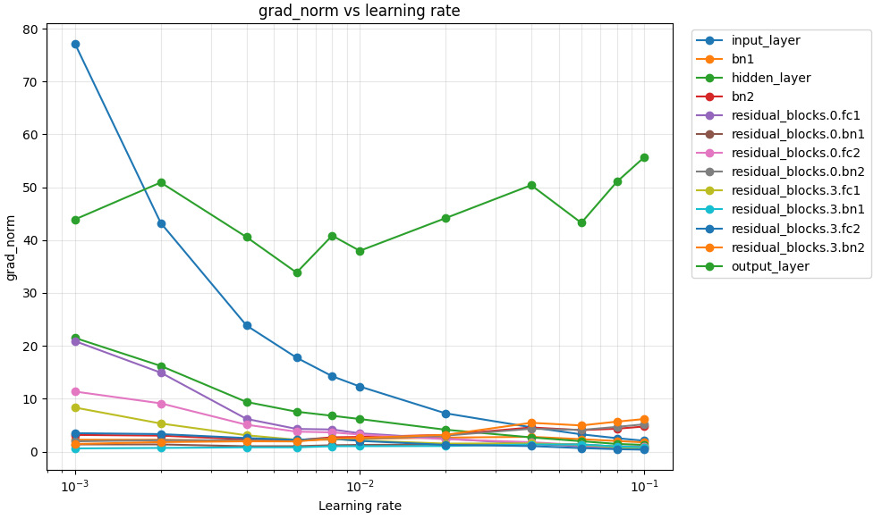

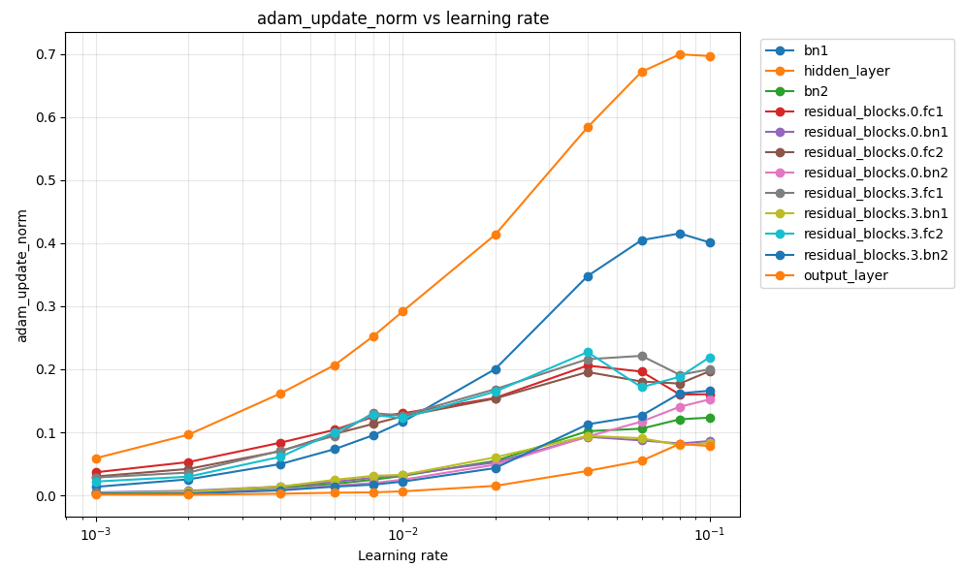

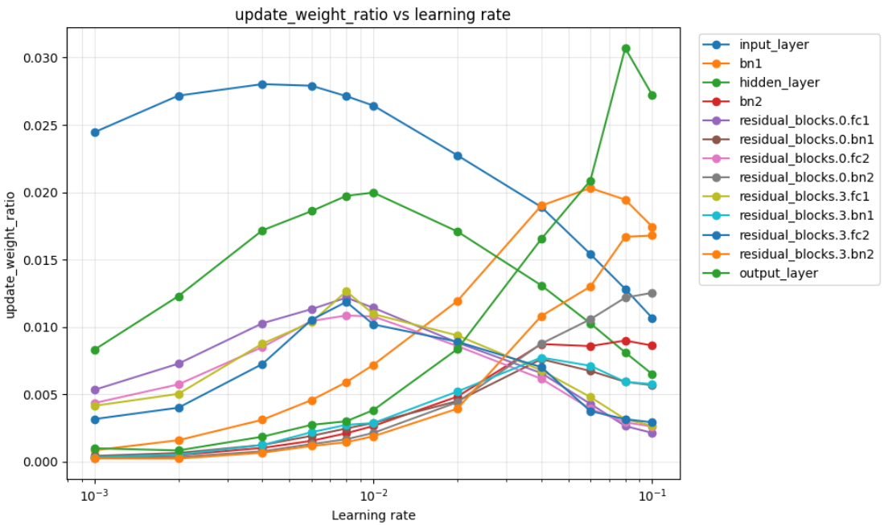

При nrd=4 чем больше LR тем больше разница в величине обновлений для слоев - слои ревертируются сильнее. Для линейных словев сильнее падает скорость обновления, для батчнорм и выходного - сильнее растет. При nrd=1 и LR = 1е-1 входной слой обновляется все ещё быстрее, чем батчнорм или выходной слои, а при nrd=4 выходной и батчнорм слои обновляются быстрее, чем линейные слои. При nrd=4 линейные слои имеют максимумы в скорости обновления в интервале от 6е-3 до 1е-2, а батчнорм слои ближе к 1е-1. А для nrd=1 скорость обновления линейных слоев начинает падать с ростом LR после 2е-2.

Таким образом большой ResidualBlock из 4х блоков сдвигает границу падения скорости обновлений линейных слоев в сторону большего LR, и заметно снижает ввеличину обновлений в области 1е-3.

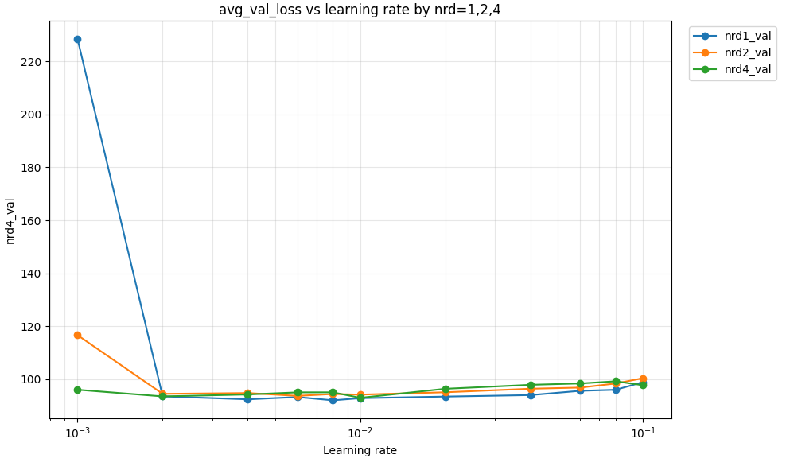

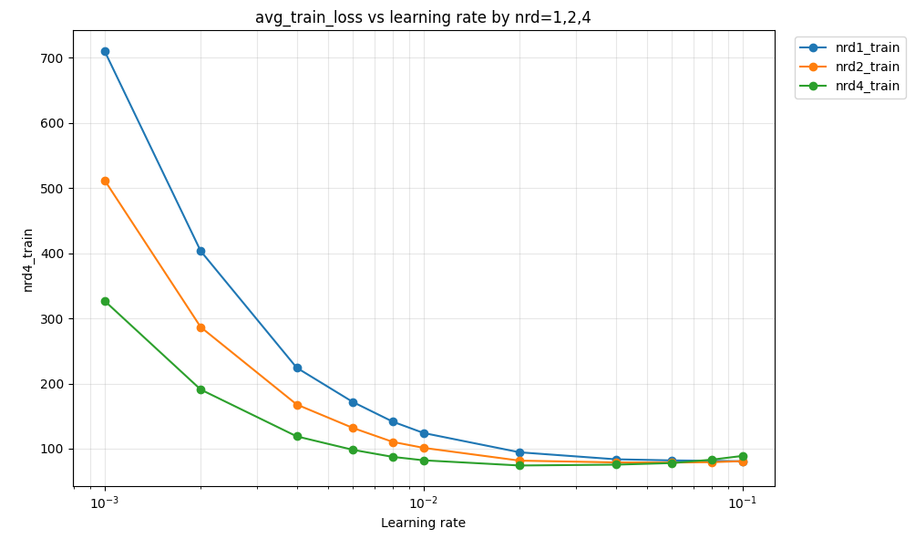

Увеличение числа блоков в ResidualBlock приводит к снижению стартового валидационного лосса при 1е-3, к снижению трэйн лоссов на протяжении от 1е-3 до 5е-2. Это может частично объяснять результаты основной таблицы, где описывалось, что увеличение nrd приводило к улучшению результатов при 1е-3.
ОПТИМАЛЬНАЯ КРИВАЯ

Модель чему-то учится при высоких LR, но при этом быстро уходит в режим инфляции весов. Что будет, если попробовать обучать модель начиная с высоких LR, но не давая уходить в режим инфляции весов? И хотя этот режим присутствует уже при 1е-2, мы знаем, что лучше переключить на 1е-3 не ранее 150 эпохи, а 400 эпох - это слишком много. Попробуем добавить в перые 150 эпох обучение при высоких LR.

Рассмотрим следующие кривые:

Базовая: 0: 1e-2, 150: 1e-3, 550: 1e-4

Старт 2е-2: 0: 2e-2, 20: 1e-2, 150: 1e-3, 550: 1e-4
Старт 4е-2: 0: 4e-2, 5: 2e-2, 30: 1e-2, 150: 1e-3, 550: 1e-4

Старт 1е-1: 0: 1e-1, 5: 6e-2, 10: 4e-2, 20: 2e-2, 40: 1e-2, 150: 1e-3, 550: 1e-4
Быстрый 1е-1: 0: 1e-1, 3: 6e-2, 5: 4e-2, 10: 2e-2, 30: 1e-2, 50: 8e-3, 100: 4e-3,
150: 1e-3, 550: 1e-4

Таблица 8: Зависимость результатов beam search от lr_schedule при обучении 600 эпох.
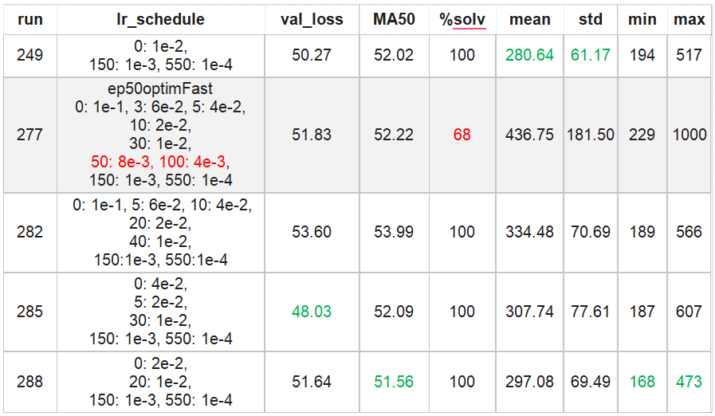

Разница между кривыми обучения особенно заметна в начальных этапах для трэйн лосса. Видно, что интенсивное переключение приводит к росту train_loss.

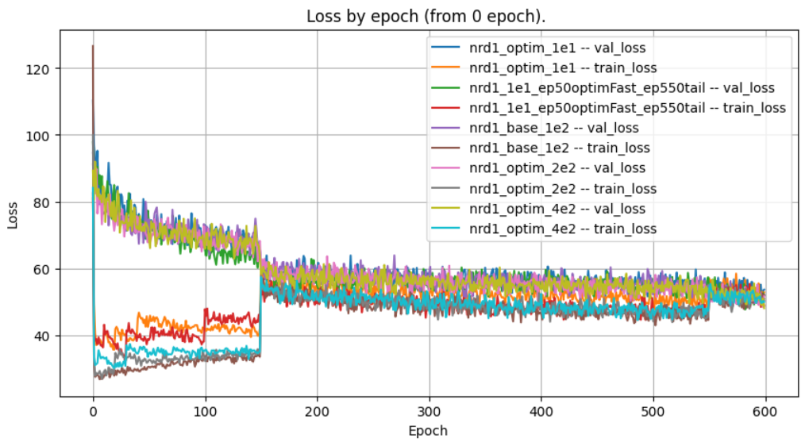

В начале обучения базовая кривая находится в середине пучка кривых валидационных лоссов. Добавление высоких LR поначалу уменьшает лосс. Но добавление слишком большого 1е-1 - лосс ухудшает. Т.е. эти кривые имеют разное стартовое параметрическое пространство.
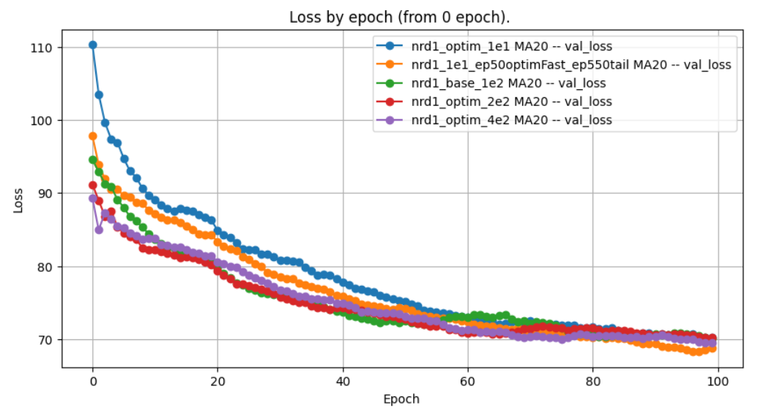
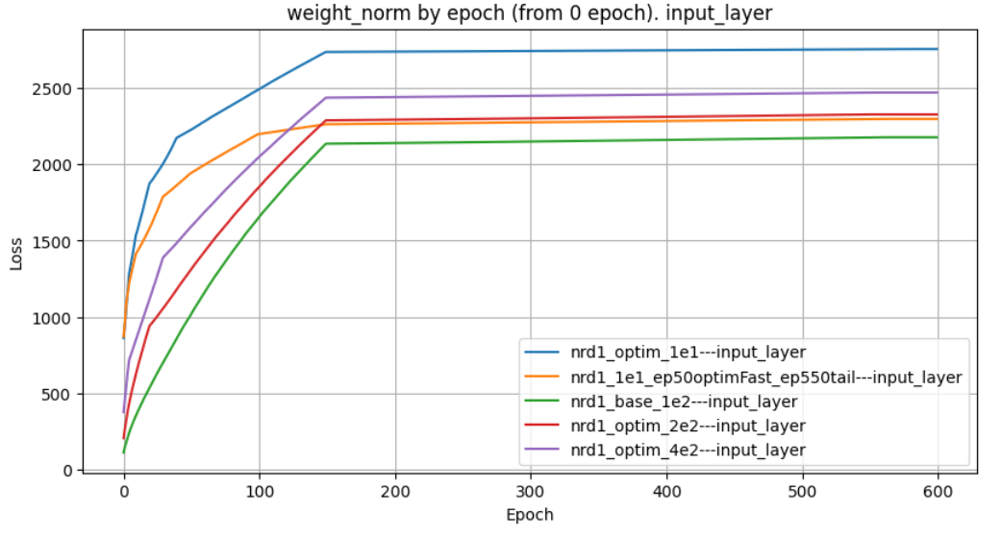
К концу обучения самый низкий МА50 получился для кривой со стартовым LR = 2е-2. Самый плохой результат по лоссу - для стартового 1е-1 с продолжительным обучением на высоких LR.
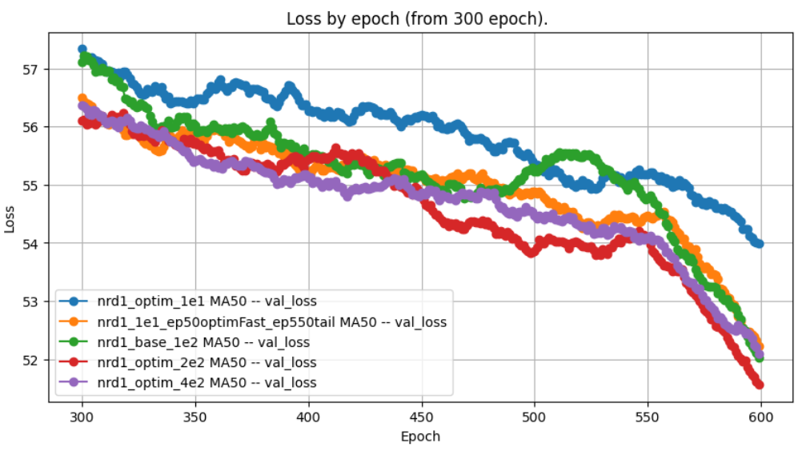
По результатам beam search лучшая длина пути и std оказались у базовой кривой 280 +\- 61. Но у кривой со стартом 2е-2 получились минимальные min-max длина пути. Стоит отметить, что min-max длина пути улучшилась относительно базовой кривой для всех кривых (кроме быстрой).

Интересный результат у быстрой кривой - провал по %solv=68 и худшие остальные результаты beam search (val_loss, MA50 - неплохие!). Возможно, он обусловлен наличием раннего перехода с 1е-2 к 8е-3 и 4е-3 на 50 и 100 эпохах, т.е. модель недообучилась.
ПЕРЕМЕННЫЙ LR (отличие по input_layer).

Пока проведены только первые эксперименты.
Немного поменяем schdule для input_layer.

Идея: input_layer самый важный, именно его обучение влияет на общий результат сильнее всего. Мы это можем предположить из вывода основной таблцы, что размер input_layer сильнее всего определят итоговый результат. Поскольку входной слой быстро обучается в самом начале, а потом демонстрирует яркую инфляцию весов, можно посмотреть, как уменьшение LR на входном слое повлияет на модель в целом.

Табилица 9: Влияние уменьшения LR на входном слое на результат beam search.

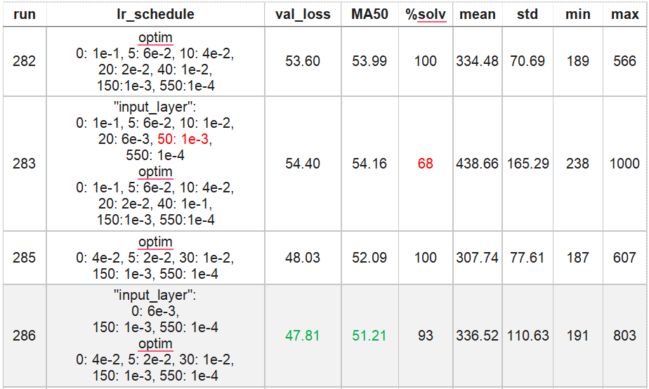
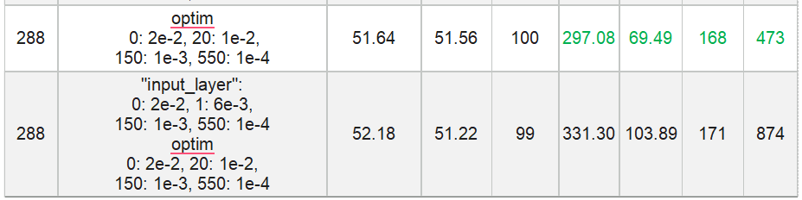

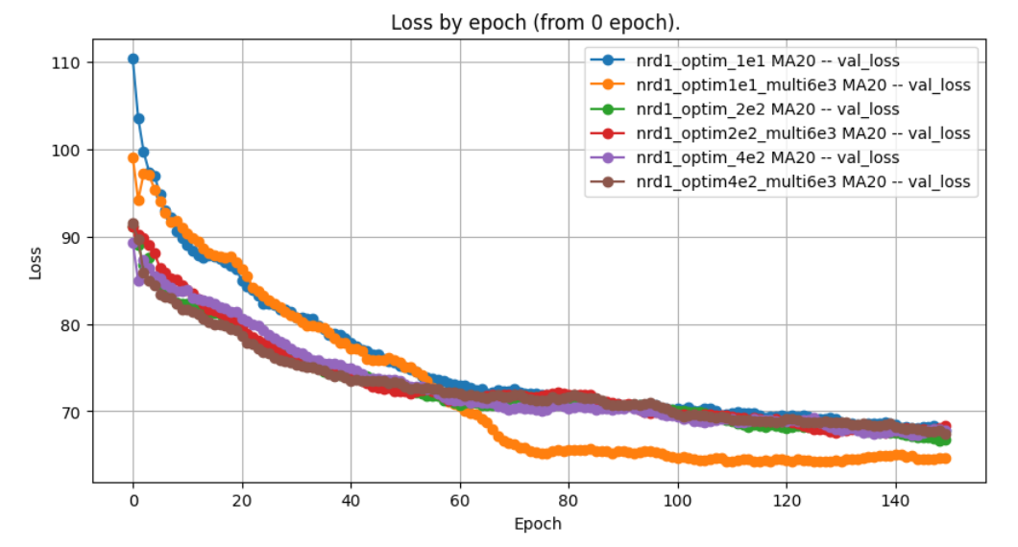

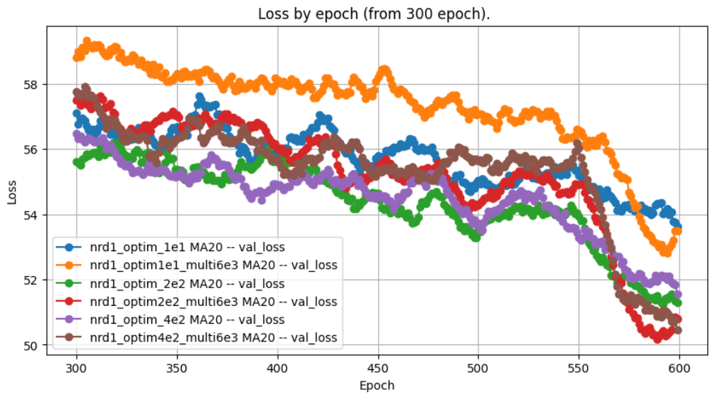

И хотя по лоссу уменьшение LR на входном слое дало положительный результат, для beam search результат ухудшился. Возможно, это последствия недообучения. Причем результат испортился меньше для кривой со стартовым LR=4е-2 (на 29) и стартовым для входного слоя 6е-3 - возможно, невелировалось влияние слишком большого LR=4е-2, на котором входной слой не переобучался. А вот кривые LR=2е-2 стартовали из одной точки, входной слой поучился некоторое время на 2е-2, а потом переключился на 6е-3 -- результат ухудшился на 34 единицы длины пути.

Уменьшение LR на входном слое уменьшает веса на входном слое. Но на bn и hidden _laer разница в весах уменьшается, а для кривой 1е-1 - веса наоборот увеличиваются.

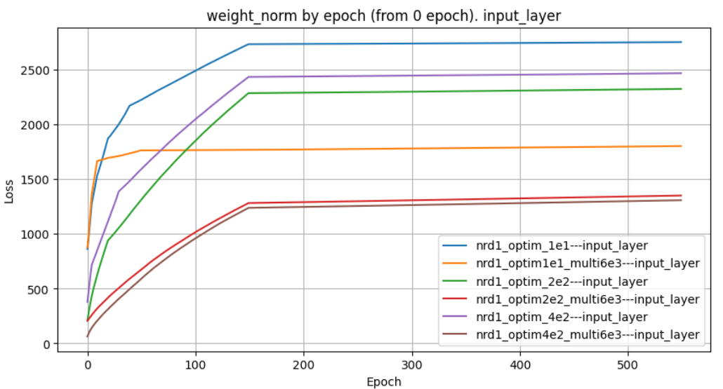

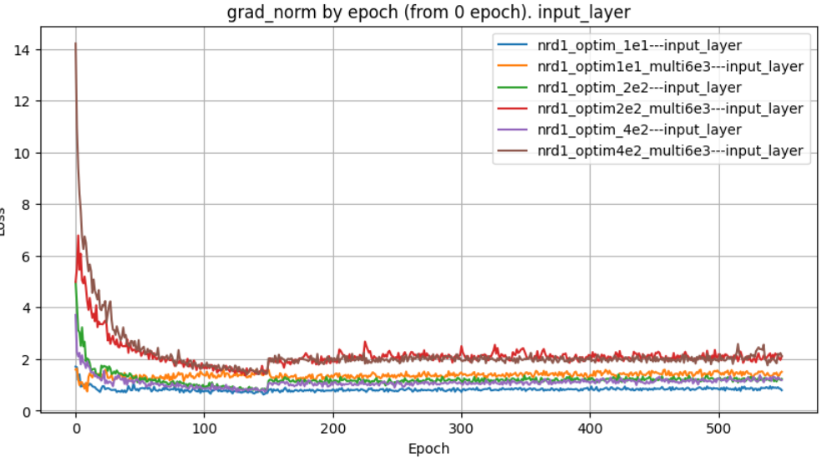
Градиенты и обновление на входном слое тоже уменьшаются.
Bn1 - градиенты уменьшаеются, обновление увеличивается.
Hidden_layer - градиенты и обновление увеличиваются
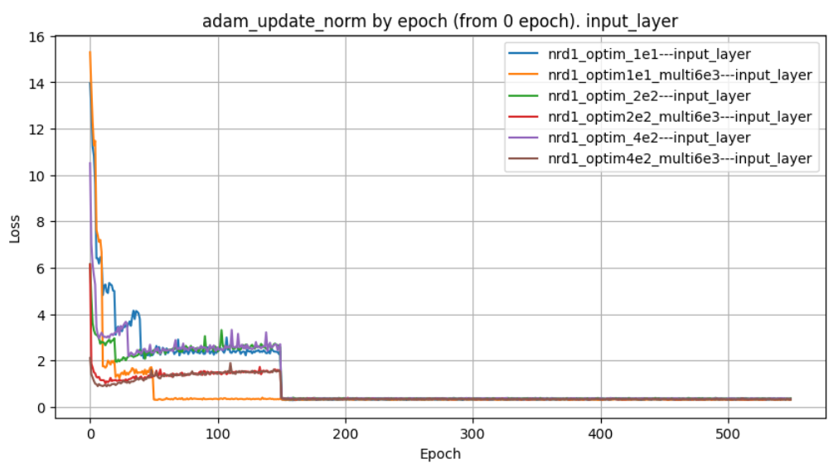

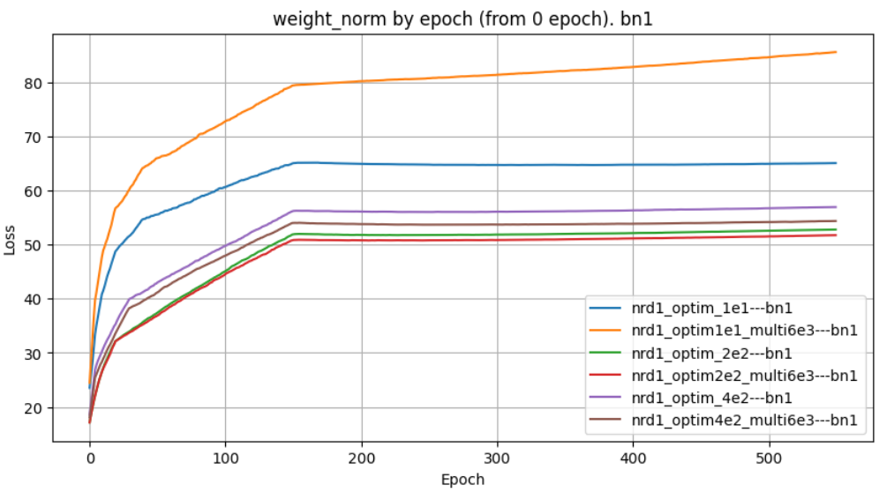

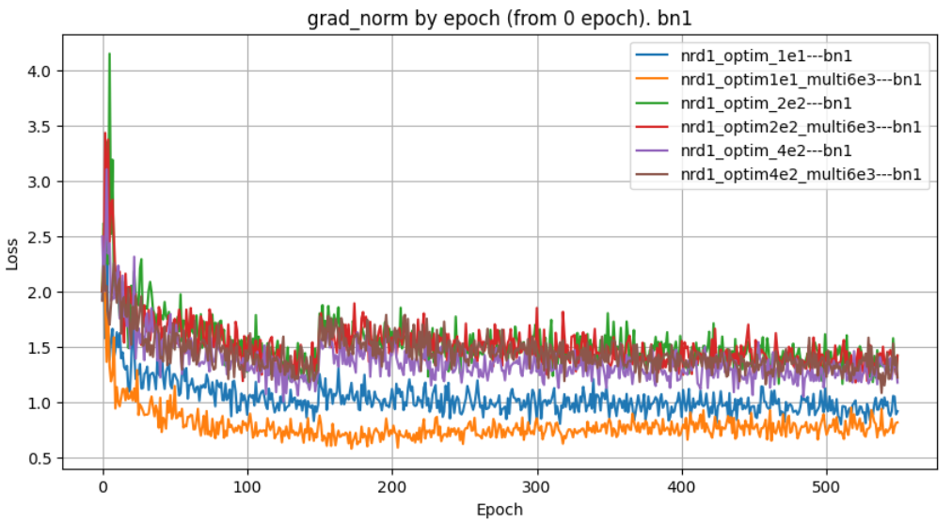

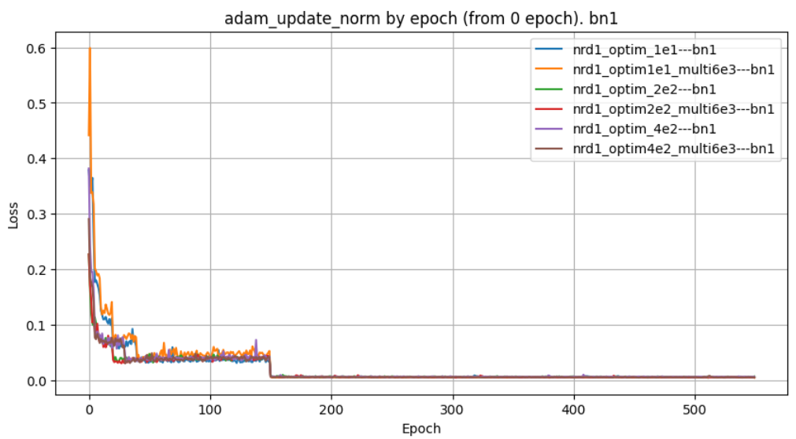

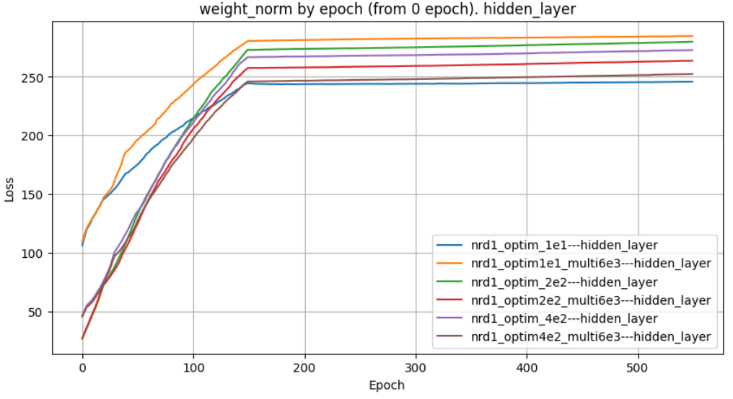

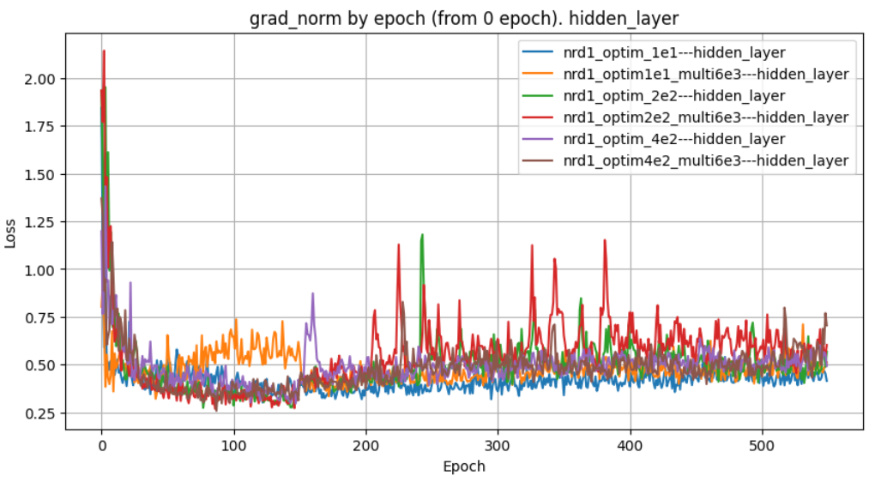

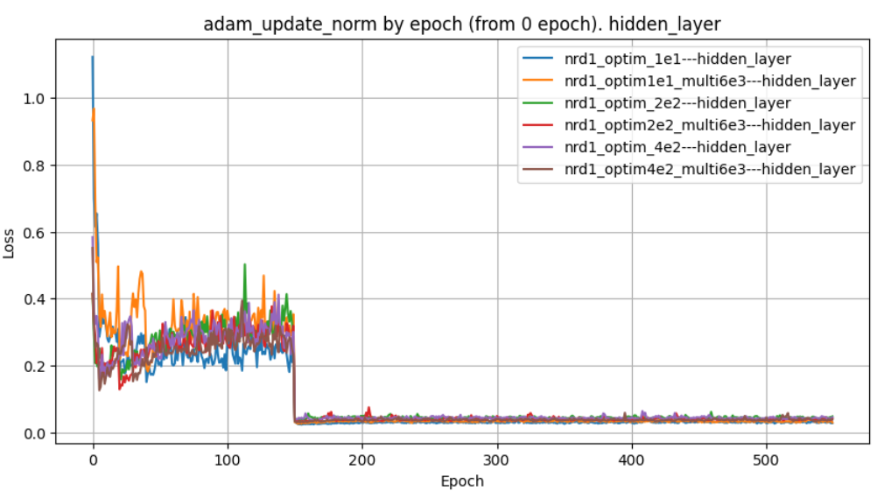

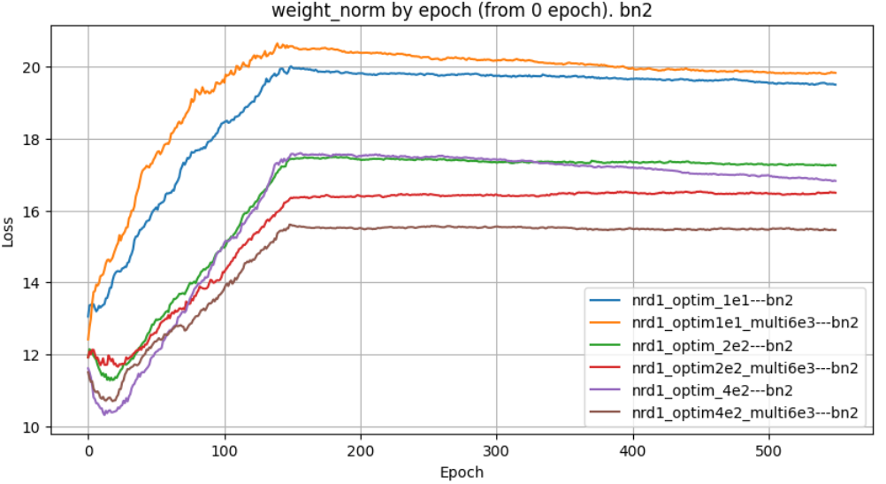

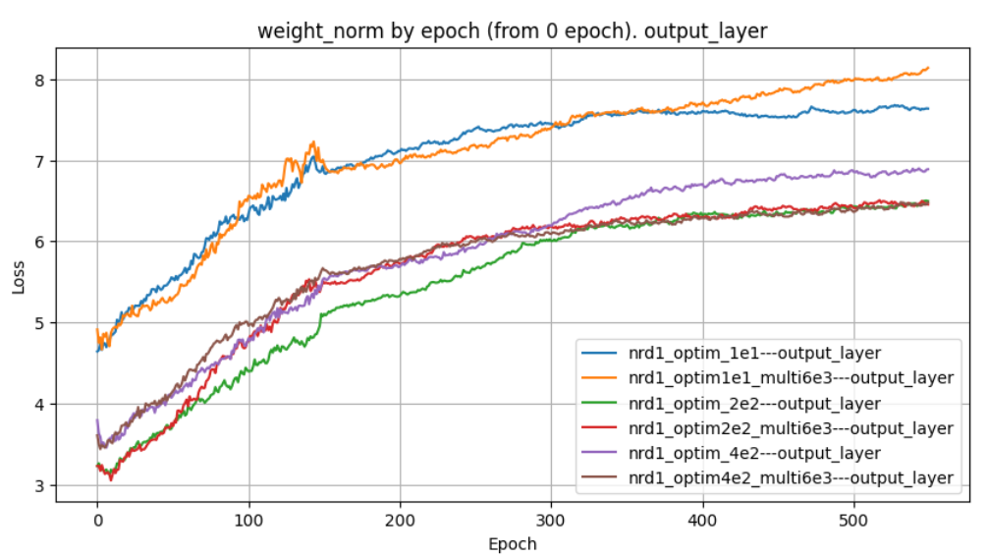
На выходной слой большее влияние оказывает изменение LR для всей модели, чем индивидуальное уменьшение на входном слое. Для случая 2е-2 обе кривые стартуют из одной точки и в конце веса на выходном слое практически совпадают. Разница в весах есть только на этапе, где входной слой развивался с отличным от остальной части LR.

ВЫВОДЫ

Лучшая эпоха. Если лучшая и пороговая эпохи находятся рядом, то лучшая эпоха даст результаты лучше. Лосс, который влияет на %solv - это val_loss. Не получалось получить %solv > 90 для val_loss > 57.7 (256-128х1). Но лучшая эпоха может лежать довольно далеко от пороговой эпохи - между ними могут быть десятки запусков. Т.к. чекпоинты будут получены на разных по размеру тренировочных датасетах (лишь частично совпадающих) - чекпоинты будут относиться к существенно отличным обученным моделям - даже близкие значения лосса будут давать разные результаты beam_search. Кроме того, %solv определяется не только значением лосса, но и размером тренировочного датасета (числом эпох). Если тренировочный датасет был слишком мал, то возрастает шанс провала beam_search (совсем низкий %solv при превосходном значении лосса).

Переключение LR уменьшает val_loss и увеличивает train_loss. Значение LR определяет параметрическое пространство обученной модели. Одинаковые значения лосса полученные при разных LR дают разные результаты beam_search. При больших LR модель находит хорошие решения, но не может их исследовать. При малых LR - модель хорошо исследует решения, но эти решения представляют собой локальные минимумы. Поэтому переключение LR дает столь замечательный результат. Сначала получаем хорошие обобщения для задачи, а потом файнтюнинг.

Есть оптимальная эпоха для переключения: переключиться раньше - не дообучится, переключиться позже - «потерять время», впустую потраченные эпохи не дают бонуса при переключении LR и не улучшают результат beam search. При этом, если модель долго обучается в режиме инфляции весов, это приводит к ухудшению результатов beam search.

Есть оптимальная кривая обучения с общим LR. Если относительно оптимального schedule переключаться быстрее - недообучение, позже - испортить beam search.

Слои учатся в своем темпе. Слои зависят друг от друга.
В перспективе, возможно, получится подобрать schedule, когда multi режим обучения даст результат лучше, чем optim. Пока рассмотрели случай, когда LR входного слоя уменьшали относительно optim schedule. Такой подход результат ухудшил. Возможно, уменьшение LR слоев с размером меньше размера входного слоя - результат улучшит.

В репозитории приложен:
Ноутбук с кодом, тестами и примерами.
Ноутбук с построением графиков и таблиц для отчета.
Общая таблица результатов запусков.

